აჭარის დაბების და სოფლების წყალმომარაგების და წყალარინების პროგრამის ფარგლებში ხულოს მუნიციპალიტეტში ჩამდინარე წყლების გამწმენდი ნაგებობისა და წყალანირების სისტემის მშენებლობისა და ექსპლუატაციის პროექტი

გამწმენდი ნაგებობის ექსპლუატაციის პროცესში ატმოსფერულ ჰაერში მავნე ნივთიერებათა ზღვრულად დასაშვები გაფრქვევის ნორმები
  - სს „აჭარის წყლის ალიანსი“

დამტკიცებულია  სს „აჭარის წყლის ალიანსი“  .  "_____" _______ 2021 წ. |  | შეთანხმებულია  საქართველოს გარემოს დაცვისა და სოფლის მეურნეობის სამინისტროს გარემოსდაცვითი შეფასების დეპარტამენტი  .  "_____" ________ 2021 წ.

სს „აჭარის წყლის ალიანსი“

აჭარის დაბების და სოფლების წყალმომარაგების და წყალარინების პროგრამის ფარგლებში ხულოს მუნიციპალიტეტში ჩამდინარე წყლების გამწმენდი ნაგებობისა და საკანალიზაციო სისტემის მშენებლობისა და ექსპლუატაციის პროექტი

გამწმენდი ნაგებობის ექსპლუატაციის პროცესში ატმოსფერულ ჰაერში მავნე ნივთიერებათა ზღვრულად დასაშვები გაფრქვევის ნორმები

შემსრულებელი: არასამთავრობო ორგანიზაცია „ეკოტონი“

თბილისი, 2022 წ.

ა ნ ო ტ ა ც ი ა
ანგარიში შესრულებულია ატმოსფერული ჰაერის დაცვის კანონმდებლობის შესაბამისად [1, 2, 3, 4, 5] და მასში სისტემატიზებულია დაბა ხულოს ჩამდინარე წყლების გამწმენდი ნაგებობის ექსპლუატაციის შედეგად არსებული ატმოსფერული ჰაერის სტაციონარული დაბინძურების წყაროების მიერ გაფრქვეულ მავნე ნივთიერებათა რაოდენობრივი და თვისობრივი მახასიათებლები. გამოკვლევის შედეგად გამოვლენილია ატმოსფეროში გაფრქვევის 1 სტაციონარული წყარო. ინვენტარიზაციის მიხედვით ატმოსფერულ ჰაერში გაიფრქვევა, სულ: 0,756776451 ტ/წელ; მათ შორის-აზოტის დიოქსიდი 0,00653284 ტ/წელ, ამიაკი 0,034973424 ტ/წელ, გოგირდწყალბადი 0,00302651 ტ/წელ, ნახშირბადის ოქსიდი 0,138755246ტ/წელ, მეთანი 0,57348216 ტ/წელ, მეთილმერკაპტანი 5,95715E-06 ტ /წელ, ეთილმერკაპტანი 3,1372E-07 ტ/წელ, დამაბინძურებელი ნივთიერებები.
პროექტში განხილულია ატმოსფერულ ჰაერზე ზემოქმედების ყველა შესაძლო ასპექტები, მოყვანილია ატმოსფერული ჰაერის დაბინძურების გაანგარიშებათა ჩატარებისათვის საჭირო საწყისი ინფორმაცია საწარმოს განვითარების პერსპექტივის, ადგილის ფიზიკურ-გეოგრაფიული და კლიმატური პირობების, ატმოსფერულ ჰაერში მავნე ნივთიერებათა გაფრქვევის პარამეტრთა და გაბნევის ანგარიშის გათვალისწინებით. დაბინძურების თითოეული წყაროსა და თითოეული მავნე ნივთიერებისთვის დადგენილია ზღვრულად დასაშვები გაფრქვევის ნორმები.
ანგარიში შესრულებულია ატმოსფერულ ჰაერში მავნე ნივთიერებათა გაბნევის თანამედროვე ავტომატიზებული კომპიუტერული პროგრამის გამოყენებით.

ანგარიშის სტრუქტურა
1 ძირითადი მონაცემები საწარმოს საქმიანობის შესახებ 5
2 საწარმოს განთავსების რაიონის ბუნებრივ-კლიმატური პირობების მოკლე დახასიათება 6
3 საწარმოს საქმიანობის მოკლე დახასიათება 7
3.1 გამწმენდი ნაგებობის ძირითადი პარამეტრები 8
3.2 ჩამდინარე წყლების გაწმენდის ტექნოლოგიური პროცესის აღწერა 12
4 ატმოსფერულ ჰაერში გაფრქვეულ მავნე ნივთიერებათა და დაბინძურების წყაროთა დახასიათება. 13
5 ატმოსფერულ ჰაერში გაფრქვეულ მავნე ნივთიერებათა რაოდენობის ანგარიში 13
5.1 ემისიის გაანგარიშება 13
5.2 ემისიის გაანგარიშება გამწმენდი ნაგებობის ფუნქციონირებიდან (გ-1) 15
6 ატმოსფერულ ჰაერში მავნე ნივთიერებათა გაფრქვევის პარამეტრები 18
7 ატმოსფერულ ჰაერში მავნე ნივთიერებათა გაბნევის ანგარიში 22
8 მავნე ნივთიერებათა გაბნევის ანგარიშის მიღებული შედეგები და ანალიზი 29
9 ატმოსფერულ ჰაერში მავნე ნივთიერებათა ზღვრულად დასაშვები გაფრქვევის ნორმები 29
10 ლიტერატურა 31
11 დანართი 1. საწარმოს განთავსების სიტუაციური გეგმა 32
12 დანართი 2. საწარმოს გენ-გეგმა მავნე ნივთიერებათა გაფრქვევის წყაროების დატანით 33
13 დანართი 3. ატმოსფერულ ჰაერში მავნე ნივთიერებათა გაბნევის ანგარიშის ამონაბეჭდი 34

ძირითად ტერმინთა განმარტებები
ა) "ატმოსფერული ჰაერი" - ატმოსფერული გარსის ჰაერი, შენობა-ნაგებობებში არსებული ჰაერის გარდა;
ბ) “მავნე ნივთიერება" - ადამიანის საქმიანობის შედეგად ატმოსფერულ ჰაერში გაფრქვეული ნებისმიერი ნივთიერება, რომელიც ახდენს ან რომელმაც შეიძლება მოახდინოს უარყოფითი ზეგავლენა ადამიანის ჯანმრთელობასა და ბუნებრივ გარემოზე;
გ) "ატმოსფერული ჰაერის დაბინძურება" - ატმოსფერული ჰაერის შემადგენლობის ცვლილება მასში მავნე ნივთიერებათა არსებობის შედეგად;
დ) "ატმოსფერულ ჰაერში მავნე ნივთიერებათა ზღვრულად დასაშვები კონცენტრაციის ნორმა" - ატმოსფერულ ჰაერში მავნე ნივთიერებათა მაქსიმალური კონცენტრაცია დროის გარკვეული გასაშუალოებული პერიოდისათვის, რომელიც პერიოდული ზემოქმედებისას ან ადამიანის მთელი ცხოვრების მანძილზე არ ახდენს მასზე და საერთოდ გარემოზე მავნე ზემოქმედებას;
ე) “ატმოსფერულ ჰაერში მავნე ნივთიერებათა საშუალო სადღეღამისო ზღვრულად დასაშვები კონცენტრაცია” - ატმოსფერულ ჰაერში მავნე ნივთიერებათა კონცენტრაცია, რომელიც განსაზღვრულია დღე-ღამის განმავლობაში აღებული სინჯების კონცენტრაციათა მნიშვნელობების გასაშუალოებით;
ვ) “ატმოსფერულ ჰაერში მავნე ნივთიერებათა მაქსიმალური ერთჯერადი ზღვრულად დასაშვები კონცენტრაცია” - ატმოსფერულ ჰაერში მავნე ნივთიერებათა მაქსიმალური კონცენტრაცია, რომელიც განსაზღვრულია 20-30 წუთიან დროის ინტერვალში ერთჯერადად აღებული სინჯების კონცენტრაციათა მნიშვნელობების მიხედვით;
ზ) “ატმოსფერულ ჰაერში მავნე ნივთიერებათა ზღვრულად დასაშვები გაფრქვევის ნორმა” - ატმოსფერული ჰაერის დაბინძურების სტაციონარული წყაროდან მავნე ნივთიერებათა გაფრქვევის დადგენილი რაოდენობა, გაანგარიშებული იმ პირობით, რომ დაბინძურების ამ წყაროსა და სხვა წყაროების ერთობლიობიდან გაფრქვეულ მავნე ნივთიერებათა კონცენტრაცია ატმოსფერული ჰაერის მიწისპირა ფენაში არ აღემატებოდეს ამ წყაროს ზეგავლენის ტერიტორიისთვის დადგენილ მავნე ნივთიერებათა კონცენტრაციის ზღვრულად დასაშვებ ნორმებს.

ძირითადი მონაცემები საწარმოს საქმიანობის შესახებ
წინამდებარე ანგარიში შეეხება აჭარის ავტონომიურ რესპუბლიკაში, კერძოდ ხულოს მუნიციპალიტეტში (სოფ. ზემო ვაშლოვანი და განახლება) ჩამდინარე წყლების გამწმენდი ნაგებობის ექსპლუატაციას, რომელიც წარმოადგენს „აჭარის დაბების და სოფლების წყალმომარაგების და წყალარინების პროგრამის“ ნაწილს. პროგრამა მიზნად ისახავს, აჭარის ყველა მუნიციპალიტეტში თანამედროვე სტანდარტების კომუნალური ინფრასტრუქტურის მოწყობას.
პროექტის ფინანსური მხარდაჭერა ხორციელდება გერმანიის რეკონსტრუქციის საკრედიტო ბანკის (KfW) და ევროკავშირის მიერ. სს „აჭარის წყლის ალიანსი“ (AWA) წარმოადგენს პროექტის განმახორციელებელს.
პროგრამის ფარგლებში დაბა ხულოს ფარგლებში იგეგმება ცენტრალიზებული წყალმომარაგების სისტემის სრული განახლება. წყალმომარაგების მომსახურების არეალში აშენდება ახალი საკანალიზაციო ქსელი, რომელთანაც წყალმომარაგების მომსახურების არეალში მცხოვრები მოსახლოების დაახლოებით 90-95%-ის კომუნალური ინფრასტრუქტურა იქნება დაკავშირებული. კანალიზაციის სისტემა კი მიუერთდება ჩამდინარე წყლების ახალ გამწმენდ სადგურს, რომლის მოწყობაც ასევე დაგეგმილია პრექტის ფარგლებში. გარდა აღნიშნულისა, იგეგმება კანალიზაციის ცენტრალურ სისტემასთან სოფ. თხილძირის კანალიზებული უბნის დაკაშივრება. ნორმატიულ დონემდე გაწმენდილი წყლის ჩაშვება გათვალისწინებულია მდ. აჭარისწყალში. საპროექტო გამწმენდი ნაგებობა გათვლილი იქნება მოსახლეობის საერთო რაოდენობაზე 2,000 PE₅₀.
ძირითადი მონაცემები საქმიანობის შესახებ მოცემულია ცხრილში 1.1.
ცხრილი 1.1.
ობიექტის დასახელება | სს „აჭარის წყლის ალიანსი“-ს ხულოს ჩამდინარე წყლების გამწმენდი ნაგებობა
ობიექტის მისამართი:
ფაქტიური | ხულოს მუნიციპალიტეტი, სოფ. ზემო ვაშლოვანი
იურიდიული | კ. გამსახურდიას ქ. N1, ბათუმი, საქართველო
საიდენტიფიკაციო კოდი | 445505178
GPS კოორდინატები | X – 275715; Y - 4613081
გვარი, სახელი | ბედინაძე თეიმურაზ
ტელეფონი | +995 422 27 86 86; +995 591 51 11 15
ელ-ფოსტა | info@awa.ge
მანძილი ობიექტიდან უახლოეს დასახლებულ პუნქტამდე | 60 მ
ეკონომიკური საქმიანობის სახე | მუნიციპალური ჩამდინარე წყლების გაწმენდა
გამოშვებული პროდუქციის სახეობა | -
საპროექტო წარმადობა | 240,0 მ³/დღღ და 7,3 ლ/წმ
ნედლეულის სახეობა და ხარჯი | -
საწვავის სახეობა და ხარჯი (სატრანსპორტო საშუალებების მიერ გამოყენებულის გარდა) | -
სამუშაო დღეების რაოდენობა წელიწადში | 365
სამუშაო საათების რაოდენობა დღე-ღამეში | 24

საწარმოს განთავსების რაიონის ბუნებრივ-კლიმატური პირობების მოკლე დახასიათება
საწარმოს განთავსების რაიონის ბუნებრივ-კლიმატური პირობების მოკლე დახასიათება მიღებულია [5] -ს შესაბამისად და წარმოდგენილია ქვემოთ ცხრილების სახით.
ცხრილი 2.1. პუნქტის კოორდინატები, ბარომეტრული წნევა
№ | პუნქტის დასახელება | გეოგრაფიული განედი (გრადუსი და მინუტი) | გეოგრაფიული გრძედი (გრადუსი და მინუტი) | სიმაღლე ზღვის დონიდან (მ) | ბარომეტრული წნევა (ჰპა)
1 | დაბა ხულო | 41⁰ 39^{I} | 42⁰ 19 ^{I} | 914 | 915
სამშენებლო კლიმატური დარაიონების მიხედვით ქ.ზუგდიდი განეკუთვნება I I ბ ქვერაიონს.
ცხრილი 2.2. ჰაერის ტემპერატურა (თვის და წლის საშუალო)
1 | 2 | 3 | 4 | 5 | 6 | 7 | 8 | 9 | 10 | 11 | 12 | წლ
0,9 | 1,7 | 4,6 | 9,4 | 14,2 | 15,5 | 18,6 | 19,4 | 16,2 | 13,3 | 7,8 | 3,6 | 10,4

ცხრილი 2.3. ჰაერის ფარდობითი ტენიანობა (%)
1 | 2 | 3 | 4 | 5 | 6 | 7 | 8 | 9 | 10 | 11 | 12 | წლ
69 | 69 | 68 | 64 | 66 | 72 | 77 | 75 | 74 | 70 | 66 | 65 | 70

ცხრილი 2.4. ნალექების რ-ბა წელიწადში (მმ) ნალექები დღე-ღამური მაქსიმუმი (მმ)
პუნქტის დასახელება | ნალექების რ-ბა წელიწადში (მმ) | ნალექები დღე-ღამური მაქსიმუმი (მმ)
დაბა ხულო | 1228 | 133
თოვლიან დღეთა რიცხვი წელიწადში : 93
ცხრილი 2.5. ქარის მიმართულების განმეორადობა (%) იანვარი, ივლისი
ჩრდ. | ჩრდ.აღმ. | აღმ. | სამხ.აღმ. | სამხ. | სამხ.დას. | დას. | ჩრდ.დას.
36/14 | 29/12 | 1/1 | 1/2 | 11/37 | 13/29 | 3/3 | 6/2

ცხრილი 2.6. ქარის საშუალო უდიდესი და უმცირესი სიჩქარე (მ/წმ)
იანვარი | ივლისი
3,8/2,1 | 2,6/1,6

მეტეოროლოგიური მახასიათებლები და კოეფიციენტები, რომლებიც განსაზღვრავენ ატმოსფერულ ჰაერში მავნე ნივთიერებათა გაბნევის პირობებს:
№ | მეტეოროლოგიური მახასიათებლების და კოეფიციენტების დასახელება | მნიშვნელობები
1 | 2 | 3
1. | ატმოსფეროს ტემპერატურული სტრატიფიკაციის კოეფიციენტი | 200
2. | ადგილის რელიეფის გავლენის ამსახველი კოეფიციენტი | 1
3. | წლის ყველაზე ცხელი თვის ჰაერის საშუალო მაქსიმალური ტემპერატურა, ⁰C | 25,0
4. | წლის ყველაზე ცივი თვის ჰაერის საშუალო ტემპერატურა, ⁰C | 0,9
5. | ქართა საშუალო წლიური თაიგული, %
 | _ ჩრდილოეთი | 26
 | _ ჩრდილო-აღმოსავლეთი | 21
 | _ აღმოსავლეთი | 1
 | _ სამხრეთ-აღმოსავლეთი | 1
 | _ სამხრეთი | 24
 | _ სამხრეთ-დასავლეთი | 20
 | _ დასავლეთი | 3
 | _ ჩრდილო-დასავლეთი | 4
 | - შტილი | 14
6. | ქარის სიჩქარე(მრავალწლიური მონაცემების მიხედვით), რომლის გადამეტების განმეორადობა შეადგენს 5%-ს. | 10,0

საწარმოს საქმიანობის მოკლე დახასიათება
გამწმენდი ნაგებობის მოწყობა იგეგმება სოფ. ვაშლოვანში, არასასოფლო-სამეურნეო დანიშნულების მიწის ნაკვეთზე, ძველი ნაგებობის ნანგრევების ადგილას, რომლის მიმდებარედ წარმოდგენილია კერძო საკუთრებაში არსებული სასოფლო-სამეურნეო მიწის ნაკვეთები და რომლებიც გამწმენდი ნაგებობის ტერიტორიაზე შექმნილი არასახარბიელო სანიტარულ-ეკოლოგიური მდგომარეობის გამო დაბინძურების რისკების ქვეშ იმყოფება.
შერჩეული ნაკვეთი ხულოს მუნიციპალიტეტის საკუთრებაშია. ნაკვეთის საკადასტრო მონაცემებია:
- საკადასტრო კოდი - 23.07.34.034;
- ფართობი - 7014 კვ.მ;
- ნაკვეთის ტიპი - არასასოფლო-სამეურნეო;
- მისამართი - რაიონი ხულო , სოფელი ვაშლოვანი;
- მესაკუთრე - ხულოს მუნიციპალიტეტი.
საპროექტო ტერიტორიამდე გადაადგილება შესაძლებელია ბათუმი-ახალციხის დამაკავშირებელი გზიდან დაახლოებით 400 მ სიგრძის მობეტონებული გზის მეშვეობით. აღნიშნული გზა საპროექტო ტერიტორიას ყოფს ორ ნაწილად. საპროექტო ტერიტორიაზე წარმოდგენილია დანგრეული შენობა-ნაგებობები, რომლებიც წარმოადგენს ძველი, ამორტიზებული საკანალიზაციო გამწმენდი ნაგებობის ნაწილს.
დაზუსტებული მონაცემებით უახლოესი საცხოვრებელი სახლი წარმოდგენილია აღმოსავლეთით, საპროექტო ნაგებობის განაპირა ზოლიდან დაახლოებით 60 მ მანძილის დაშორებით და დასავლეთით, დაახლოებით 74 და 103 მ. მანძილის დაშორებით. ტერიტორიის ფარგლებში რაიმე სახის საკომუნიკაციო ხაზი არ არის წარმოდგენილი, გარდა სილქნეტის კაბელისა (reestri.gov.ge. მონაცემებზე დაყრდნობით).
საკანალიზაციო ჩამდინარე წყლებისთვის გათვალისწინებულია ხელოვნური ტბორებით ფიტოგაწმენდის ტექნოლოგიის გამოყენება. ჩამდინარე წყლების გაწმენდის ეს ტექნოლოგია ცნობილია „აშენებული ჭაობების“ „Constructed Wetlands“ (CW), ასევე „ჰიდრობოტანიკური მოედნების“ სახელით. ის უფრო და უფრო ფართოდ გამოიყენება განვითარებულ ქვეყნებში, განსაკუთრებით მცირე ტიპის დასახლებებისთვის. ასევე ბიომრავალფეროვნების თვალსაზრისით მგრძნობიარე ტერიტორიებისთვის, სადაც ტიპიური რკინა-ბეტონის კონსტრუციების მშენებლობა მიზანშეწონილი არ არის. იგი ხასიათდება სხვადასხვა ტიპის ჩამდინარე წყლებში დამაბინძურებელი ნივთიერებების მოცილების მაღალი მაჩვენებლებით.
ამ ტიპის გამწმენდ ნაგებობებში ჩამდინარე წყლების გაწმენდა ხდება ორ ძირითად ეტაპად: პირველ რიგში ხდება სამეურნეო-ფეკალური წყლებიდან მყარი მასალის განცალკევება. ჩამდინარე წყლები კი მდორედ გაედინება გუბურებში. ეს გუბურები ერთდონიანია, რომლის ფსკერზეც მოწყობილია გარკვეული რაოდენობით თიხოვანი ნიადაგი, კალიუმის ქლორიდის, რკინის და ალუმინის შემცველობით. გუბურების ზედა იარუსს წარმოადგენს წყალმცენარეები. აქ ჩამდინარე წყლებისგან დამაბინძურებელი ნივთიერებების მოცილება ხდება ფიზიკური, ქიმიური და ბიოლოგიური პროცესების შედეგად, რომელთაგან მთავარია: ბიოდეგრადაცია, ნიტრიფიკაცია/დენიტრიფიკაცია, ფილტრაცია, ადსორბცია.
ასეთ სისტემებში გაწმენდის ზოგადი ეფექტურობა ხასიათდება შემდეგი მნიშვნელობებით - TSS (შეწონილი ნაწილაკები) მოცილება აღემატება 87%-ს, საერთო აზოტი - 79%, ჟბმ - 86%, ჟქმ - 86% და კიდევ უფრო მეტი.

გამწმენდი ნაგებობის ძირითადი პარამეტრები
ჩამდინარე წყლების საპროექტო გამწმენდი ნაგებობა წარმოადგენს ხელონური ჭაობის ტიპის კონსტრუქციას. იგი შედგება ორი ძირითადი კომპონენტისგან:
- ჩამდინარე წყლების გამწმენდი სამ-უჯრედიანი ჰიდრობოტანიკური ჭაობის ტიპის გუბურები (ე.წ. „აშენებული ჭაობები“ - CW);
- ფეკალური ლამის გამწმენდი უბანი (FSTP) 8 საშრობი უჯრედით (PDB).
გამწმენდი ნაგებობის ძირითადი პარამეტრები მოცემულია ცხრილში 3.1.1., ხოლო ფეკალური ლამის გამწმენდი უბნის პარამეტრები - ცხრილში 3.1.2.
ნახაზზე 3.1.1. წარმოდგენილია გამწმენდი ნაგებობის გენ-გეგმა.
ცხრილი 3.1.1. გამწმენდი ნაგებობის ძირითადი პარამეტრები
აღწერა | ერთეული | მოცულობა
ჩადინების დატვირთვები:
მოსახლეობის ექვივალენტი | PE₅₀ | 2000
მოსახლეობის ეკვივალენტი | PE₆₀ | 1667
ჩადინების ჰიდრავლიკური დატვირთვები:
მშრალი ამინდის დინება | მ³/დღ | 240,0
მშრალი ამინდის დინება - საათობრივი მინიმუმი | ლ/წმ | 0,9
მშრალი ამინდის დინება - საათობრივი საშუალო | ლ/წმ | 2,8
მშრალი ამინდის დინება - საათობრივი მაქსიმუმი | ლ/წმ | 6,4
სველი ამინდის დინება - საათობრივი მაქსიმუმი | ლ/წმ | 7,3
ჩადინების დაბინძურების დატვირთვები:
BOD₅ | კგ/დღე | 100
COD | კგ/დღე | 220
TSS | კგ/დღე | 100
NTK | კგ/დღე | 20
NH4 | კგ/დღე | 13
მშრალი ამინდის ჩადინების კონცენტრაცია:
BOD5 | მგ/ლ | 417
COD | მგ/ლ | 917
TSS | მგ/ლ | 417
NTK | მგ/ლ | 83
NH4 | მგ/ლ | 56
CW უჯრედების მიმღები და კვების სტრუქტურა
მოცულობა | მ³ | 20,0
წყლის სიღრმე | მ | 0,8
სიგანე | მ | 5,0
სიღრმე | მ | 5,0
სიგრძე/სიგანის რაციო | - | 1,0
კვების დინება | მ³/სთ | 330
კვების დინება | ლ/წმ | 91,7
მკვებავი მილის რაოდენობა | ცალი | 3
მკვებავი მილის დიამეტრი | მმ | 300
CW უჯრედები
სპეციფიური ზედაპირის ფართობი | მ²/PE | 1.00
ზედაპირის ფართობი | მ² | 2000
უჯრედების რაოდენობა | ცალი | 3
ზედაპირის ფართობი თითო უჯრედზე | მ² | 667
უჯრედის მიახლოებითი სიღრმე | მ | 80 სმ
წყლის სიღრმე | სმ | 3-5
მიწოდების მოცულობა | ლ/PE | 10-17
მიწოდების წარმადობა | მ³/სთ/PE | 0,167
მიწოდების ხანგრძლივობა | წთ | 3-6
მაქსიმალური ფართობი თითო კვების წერტილზე | მ² | ≤ 50
კვების წერტილის მინ. რაოდენობა | ცალი | ≤14
კვების წერტილების რაოდენობა | ცალი | 16
კვების წერტილის ფართობი | მ² | 42
CW უჯრედების ფილტრის აგებულება:
მცენარეთა ჯიშები | - | ენდემური ლერწამი ან ლელი
მცენარეების სიმჭიდროვე | რაოდენობა/მ² | 9
მცენარეების ზრდის პერიოდი | - | გაზაფხული
ზედა (პირველი) ფენის სიღრმე | სმ | 45
შუალედური (მეორე) ფენის სიღრმე | სმ | 10
სადრენაჟო (მესამე) ფენის სიღრმე | სმ | 25
წყლისზედა ფენა | სმ | 20 (მინიმალური)
ზედა (პირველი) ფენის ფრაქციის ზომა | მმ | 2/6
შუალედური (მეორე) ფენის ფრაქციის ზომა | მმ | 5/15
სადრენაჟო (მესამე) ფენის ფრაქციის ზომა | მმ | 20/60
CW უჯრედების დრენაჟის სისტემა:
მინიმალური დაქანება | ‰ | 5
დიამეტრი | მმ | 100
სიმჭიდროვე | მ/100 მ² | 35 - 45
გადაკვეთები | 45° Y გადაკვეთები (90° მუხლები და T ფორმის დეტალების გამოყენება აკრძალულია)
დრენაჟის მილები | მილის ბოლოები აწეული უნდა იქნეს წყლის დონის ზევით ვენტილაციისათვის, და სახშობით
ფესკერის მოპირკეთება | 20 სმ თიხა, თუ ადგილობრივად ხელმისაწვდომია, ან გეომემბრანა
ფსკერის დაქანება | დრენაჟის დაქანების შესაბამისად (მუდმივად შენარჩუნებული იქნება დრენაჟის ფენის სიღრმე)
ლამის წარმოქმნა
წლიური ლამის მოცულობის ზრდა, კონცენტრაციით 25% | მ³/წელ | 40
წლიური ლამის მოცულობის ზრდა (გამომშრალი და სტაბილიზირებული) | მ³/წელ | 10
ლამის მოცულობა 5 წლის განმავლობაში , კონცენტრაციით 25% | მ³ | 200
ლამის მოცულობა 5 წლის შემდეგ, (გამომშრალი და სტაბილიზირებული) | მ³ | 50
ლამის მოცულობა 10 წლის განმავლობაში, კონცენტრაციით 25% | მ³ | 400
ლამის მოცულობა 10 წლის შემდეგ, (გამომშრალი და სტაბილიზირებული) | მ³ | 100

ცხრილი 3.1.2. ფეკალური ლამის გამწმენდი უბნის (FSTP) ძირითადი პარამეტრები
აღწერა | ერთეული | მოცულობა
სალამე მოედნის ძირითადი პარამეტრები:
უჯრედების რაოდენობა | ერთ. | 8
თითოეული უჯრედის სიგრძე | მ | 6,3
თითოეული უჯრედის სიგანე | მ | 6,3
უჯრედის ფართობი | მ² | 40
საერთო ფართობი | მ² | 318
საოპერაციო პარამეტრები:
ლამის თითოეული პარტიის დასაშვები სისქე | მ | 0,13-მდე
ლამის თითოეული პარტიის დასაშვები მოცულობა ერთ უჯრედზე | მ³ | 5
ლამის საერთო დასაშვები სისქე | მ | 0,25
დღიურად შემოტანილი ლამის მაქსიმალური რაოდენობა (სალამე მოედნების მაქსიმალური შესაძლებლობა) | მ³/დღღ | 79
საკანალიზაციო ქსელის ჭებიდან შემოტანილი ლამი
წლიური ლამის მოცულობა, კონცენტრაციით 30% | მ³/წელ | 52
წლიური ლამის მოცულობა (გამომშრალი და სტაბილიზირებული) | მ³/წელ | 15,6
ლამის მოცულობა 5 წლის შემდეგ, კონცენტრაციით 30% | მ³ | 260
ლამის მოცულობა 5 წლის შემდეგ (გამომშრალი და სტაბილიზირებული) | მ³ | 78
ლამის მოცულობა 10 წლის შემდეგ, კონცენტრაციით 30% | მ³ | 520
ლამის მოცულობა 10 წლის შემდეგ (გამომშრალი და სტაბილიზირებული) | მ³ | 156

ნახაზი 3.1.1.გამწმენდი ნაგებობის გენ-გეგმა
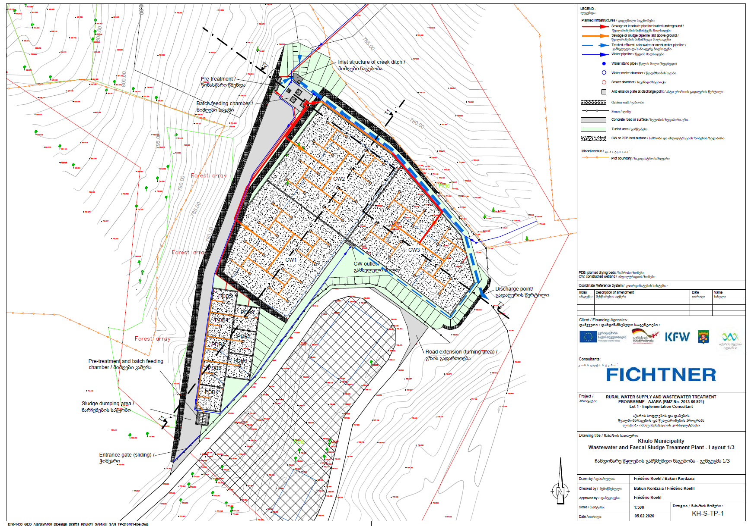
მიმრები საკანი და კვების სისტემა
(დახურული ტიპის)
CW უჯრედი 3 (ღია ტიპის)
CW უჯრედი 1 (ღია ტიპის)
CW უჯრედი 2 (ღია ტიპის)
წინასწარი გაწმენდა (სკრინინგი)
(დახურული ტიპის)
სალამე მოედნები
(ღია ტიპის)
ფეკალური ლამის მიმღები კამერა
(დახურული ტიპის)
გაწმენდილი წყლის გამსვლელი მილი
ჩამდინარე წყლების ავარიული წყალსაგდები
(დახურული ნაგებობა)

ჩამდინარე წყლების გაწმენდის ტექნოლოგიური პროცესის აღწერა
გამწმენდი ნაგებობის შემოთავაზებული ტექნოლოგია უფრო და უფრო ფართოდ გამოიყენება ევროპის განვითარებულ ქვეყნებში. იგი ძალზედ პერსპექტიულია მცირე ზომის დასახლებების და ასევე ბიომრავალფეროვნების მხრივ მგრძნობიარე ტერიტორიებზე წარმოქმნილი ჩამდინარე წყლების გაწმენდისთვის.
შემოთავაზებული პროექტის მიხედვით გამწმენდ ნაგებობაზე შემოსული ჩამდინარე წყლები გაივლის ოთხ ძირითად ეტაპს:
- წინასწარი გაწმენდა (მექანიკური ფილტრი - ე.წ. სკრინინგი), სადაც წყალი იწმინდება მექანიკურად;
- CW უჯრედები No. 1-დან 3-მდე, სადაც მიმდინარეობს ჩამდინარე წყლების გაწმენდის ძირითადი პროცესი;
- ჩამდინარე წყლების გამსვლელი კამერა.
პროექტის მიხედვით ჩამდინარე წყლების გაწმენდის და ლამის მართვის ზოგადი ტექნოლოგიური სქემა მოცემულია ნახაზზე 3.2.1.
ნახაზი 3.2.1 ჩამდინარე წყლების გაწმენდის და ლამის მართვის ტექნოლოგიური სქემა
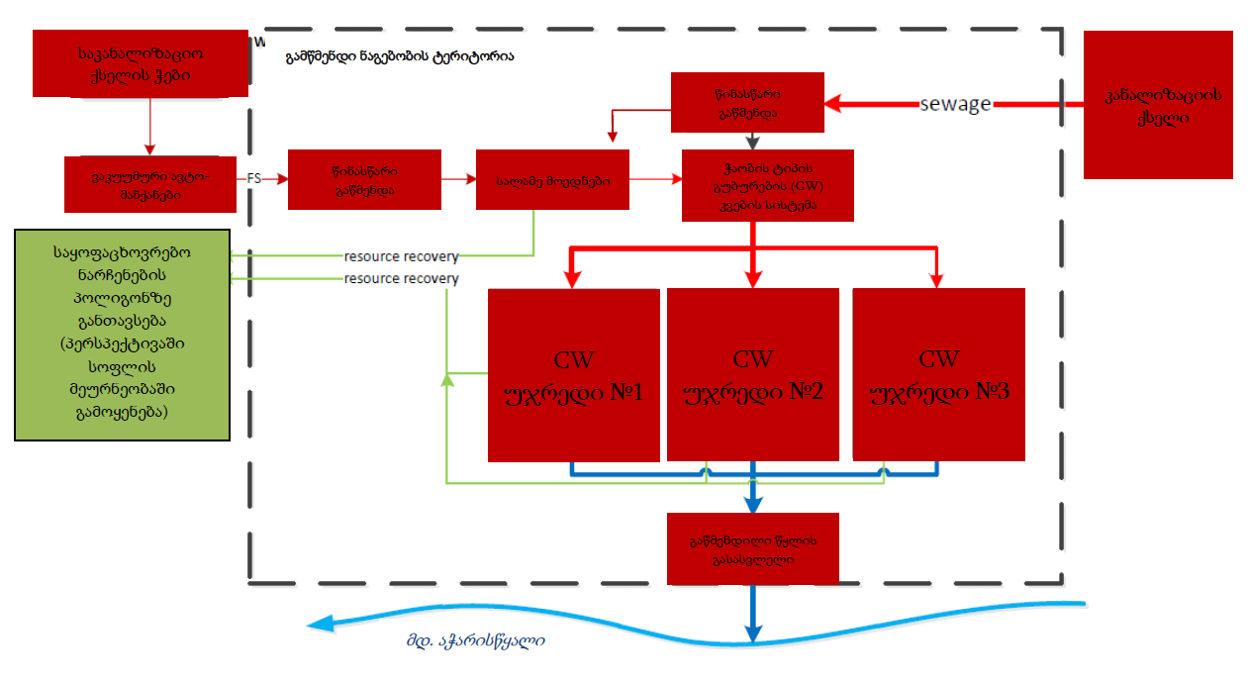
როგორც შესავალში აღინიშნა „აჭარის დაბების და სოფლების წყალმომარაგების და წყალარინების პროგრამით“ დაგეგმილია დაბა ხულოს და მიმდებარე სოფლების წყალმომარაგების და საკანალიზაციო ქსელის განახლება.
კანალიზაციის ქსელიდან გამწმენდ ნაგებობაში შემოდინებული ჩამდინარე წყალი პირველ რიგში გაივლის წინასწარ მექანიკურ გაწმენდას გისოსებზე (ე.წ. სკრინინგის ეტაპი). სკრინინგის შემდგომ წყალი გადადის CW კვების სისტემაში, რომელიც თავის მხრივ ახორციელებს მექანიკური გაწმენდას. სკრინინგის გისოსებზე და კვების სისტემაში დაგროვილი მყარი ნარჩენების დროებითი შენახვა შესაძლებელია ადგილზე, სკრინინგის დახურულ კონტეინერში, სანამ განთავსდება უახლოეს ნაგავსაყრელზე. გისოსების გავლის შემდგომ წყალი ხვდება CW კვების სისტემაში, რომელიც ასრულებს CW უჯრედებში წყლის გადანაწილების ფუნქციას. სამივე CW უჯრედის კვების საერთო ციკლის ხანგრძლივობაა 10 – დან 11 დღემდე.
კვების სისტემიდან მილსადენებით წყალი ნაწილდება CW უჯრედებში. მექანიკური გაწმენდის ეტაპზე წარმოქმნილი ლამი (ანუ სკრინინგზე და კვების სისტემაში დაგროვილი ლამი) მიემართება სალამე მოედნებისკენ.
საკანალიზაციო ქსელის ფარგლებში საკანალიზციო ჭების პერიოდული გასუფთავება მოხდება 5 მ³ ტევადობის ვაკუუმური საასენიზაციო მანქანების საშუალებით. ვაკუუმური საასენიზაციო მანქანებით ლამი შემოიტანება და მიეწოდება გამწმენდი ნაგებობის სალამე მოედნებს.
CW უჯრედებში მიმდინარეობს წყლის გაწმენდის მთავარი პროცესები. ჩამდინარე წყლებისგან დამაბინძურებლების მოცილებისას მიმდინარეობს ფიზიკური, ქიმიური და ბიოლოგიური ტრანსფორმაციის/გარდაქმნის პროცესები. ცხრილში 3.2.1. წარმოდგენილია CW უჯრედებში დამაბინძურებელი ნივთიერებების მოცილების და გარდაქმნის მთავარი პროცესები.
ცხრილში 3.2.1. CW უჯრედებში დამაბინძურებლების მოცილების და გარდაქმნის პროცესები
დამაბინძურებელი | მოცილების / გარდაქმნის პროცესები
 | ფიზიკური | ქიმიური | ბიოლოგიური
ორგანიკა (ჟბმ და ჟქმ) | ფილტრაცია და დალექვა | დაჟანგვა | ბაქტერიული დაშლა (გახსნილი ორგანული ნივთიერებები); მიკრობული შთანთქმა
შეწონილი ნაწილაკები | ფილტრაცია და დალექვა | - | ბაქტერიული დაშლა
აზოტის ნაერთები | ვოტილაცია | იონური გაცვლა | ნიტრიფიკაცია/დენიტრიფიკაცია ბიოტისმიერი შთანთქმა
პათოგენები | ფილტრაცია | დეგრადაცია და ადსორბცია | მტაცებლობა, ბუნებრივი სიკვდილიანობა
მძიმე მეტალები | დალექვა | ადსორბცია და პრეციპიტაცია | ბიო-დეგრადაცია, ფიტო-დეგრადაცია, მცენარეების მიერ შთანთქმა
გამწმენდი ნაგებობის, მათ შორის CW უჯრედების პარამეტრები შერჩეულია ჩამდინარე წყლების მოსალოდნელი ჰიდრავლიკური და დაბინძურების დატვირთვების გათვალისწინებით. ჩამდინარე წყლების ხარისხობრივი მდგომარეობა მის გაწმენდამდე და გაწმენდის შემდგომ, მოცმეულია ცხრილში 3.2.2.
ცხრილი 3.2.2. ჩამდინარე წყლების ხარისხობრივი მდგომარეობა გაწმენდამდე და გაწმენდის შემდგომ
პარამეტრი | გამწმენდი ნაგებობის შესასვლელთან (მშრალი ამინდის პირობებში) |  | გამწმენდი ნაგებობის გამოსასვლელთან (მშრალი ამინდის პირობებში) |  | მოცილების ეფექტურობა
 | კონცენტრაცია [მგ/ლ] | დაბინძურების დატვირთვა [კგ/დღ] | კონცენტრაცია [მგ/ლ] | დაბინძურების დატვირთვა [კგ/დღ]
ჟბმ₅ | 417 | 100 | 83 | 20 | 80%
ჟქმ | 917 | 220 | 229 | 55 | 75%
საერთო შეწონილი ნაწილაკები | 417 | 100 | 83 | 20 | 80%
საერთო აზოტი | 83 | 20 | 33 | 8 | 60%
ნორმატიულ დონემდე (ანუ სამინისტროსთან შეთანხმებული ზდჩ-ს ნორმების შესაბამისად) გაწმენდილი წყალი უჯრედებიდან მდორედ მიემართება გასასვლელისკენ და მილსადენის საშუალებით გადამისამართდება ჩამდინარე წყლების ჩაშვების წერტილისკენ (მდ. აჭარისწყალი). წყალჩაშვების წერტილის კოორდინატებია: X - 276097; Y – 4612923.
წყლის გაწმენდის პროცესში ლამი გროვდება CW შრეების თავზე 5-10 წლის განმავლობაში, რომლის დროსაც ორგანული მასალა იშლება და ლამი გარდაიქმნება სტაბილურ მასად.

ატმოსფერულ ჰაერში გაფრქვეულ მავნე ნივთიერებათა და დაბინძურების წყაროთა დახასიათება.
ატმოსფერული ჰაერის დაბინძურება მოსალოდნელია ჩამდინარე წყლების გამწმენდის ტექნოლოგიური პროცესიდან გამომდინარე, რომლის დროსაც წყლის ზედაპირიდან და მისი აორთქლებისას ხდება დამაბინძურებელი ნივთიერებების გაფრქვევა ჰაერში.
მავნე ნივთიერებათა ზღვრულად დასაშვები კონცენტრაციები [4]-ის შესაბამისად წარმოდგენილია ცხრილში 4.1.
ცხრილი 4.1.
მავნე ნივთიერებათა |  | ზღვრულად დასაშვები კონცენტრაცია, მგ/მ³ |  | მავნეობის საშიშროების კლასი
დასახელება | კოდი | მაქსიმალური ერთჯერადი | საშუალო სადღეღამისო
1 | 2 | 3 | 4 | 5
აზოტის დიოქსიდი | 0301 | 0,2 | 0,04 | 3
გოგირდწყალბადი | 0333 | 0,008 | - | 2
ამიაკი | 0303 | 0,2 | 0,04 | 4
ნახშირბადის ოქსიდი | 0337 | 5 | 3 | 4
მეთანი | 0410 | - | - | 50,0-სუზდ
მეთილმერკაპტანი | 1715 | 0,0001 | - | 3
ეთილმერკაპტანი | 1728 | 0,00005 |  | 3
გაფრქვევის წყაროა გამწმენდი ნაგებობის ღია ზედაპირი, ხოლო გამოყოფის წყაროებია შემდეგი ელემენტები: მიმღები კამერა (25 მ²), სალექარები (ანუ CW უჯრედები) (3 х 600 მ²) და სალამე მოედანი (328 მ²).

ატმოსფერულ ჰაერში გაფრქვეულ მავნე ნივთიერებათა რაოდენობის ანგარიში
კანონმდებლობის თანახმად, ემისიის რაოდენობრივი და ხარისხობრივი მაჩვენებლების გაანგარიშება შესაძლებელია განხორციელდეს ორი გზით:
- უშუალოდ ინსტრუმენტული გაზომვებით;
- საანგარიშო მეთოდის გამოყენებით.
წინამდებარე დოკუმენტში გაანგარიშება შესრულებულია საანგარიშო მეთოდის გამოყენებით.

ემისიის გაანგარიშება
წინამდებარე დოკუმენტში გაანგარიშება შესრულებულია საანგარიშო მეთოდის [7] გამოყენებით.
ჯამური რაოდენობა i-ური დამაბინძურებელი ნივთიერებისა, რომელიც გამოიყოფა დროის ერთეულში ატმოსფერულ ჰაერში ცალკეული მოწყობილობიდან, აერაციული გამწმენდი წყლით, გაიანგარიშება ფორმულით

M_{ic}^{c} = M_{iB} + M_{is}, გრ/წმ
სადაც,
M_{iB} - არის რაოდენობა i-ური დამაბინძურებელი ნივთიერებისა, რომელიც გამოიყოფა დროის ერთეულში აორთქლების შედეგად მოწყობილობის ზედაპირული წლიდან. გრ/წმ.
M_{is} - რაოდენობა i-ური დამაბინძურებელი ნივთიერების, რომელიც გამოიყოფა დროის ერთეულში ცალკეული აერაციული მოწყობილობიდან გრ/წმ.

M_{iB} = 5,47 * 10⁻⁸ * (1,3 + U) * F * C_{i} * K₂ * (t_{ж} +273) / m ^{0,5} გრ/წმ
სადაც
U - არის ქარის სიჩქარე მ/წმ.
F - ცალკეული მოწყობილობის ზედაპირის ფართობი მ²,
F_{о} - ღია ზედაპირის ფართობი ცალკეული მოწყობილობისა მ² ,
К₂ - არის კოეფიციენტი მოწყობილობის გადახურული ზედაპირისა, რომელიც მიიღება ცხრილის მიხედვით. თანაფარდობიდან გამომდინარე F₀/F ,
C_{i} - არის კონცენტრაცია i-ური დამაბინძურებელი ნივთიერებებისა ნაჯერ ორთქლში მგ/მ³
(C_{i} - კონცენტრაციის მონაცემების არ არსებობისას შესაძლებელია მისი გამოთვლა)

C_{i} = 120 * (m_{i} * n_{i} /273 + t_{ж}) * 10^{A-B/(c+t)}
სადაც
n_{i} - არის დამაბინძურებელი ნივთიერების მოცულობითი წილი გასაწმენდ წყალში .
A,B,C –ანტუანის კონსტანტა
m_{i} - ფარდობითი მოლეკულური მასა i-ური დამაბინძურებელი ნივთიერებისა, მოცემულია დანართში
t_{ж} - ტემპერატურა ჩამდინარე წყლის, °С, საშუალოსტატისტიკური ტემპერატურა ნაკადის შეადგენს 18 °С,
M_{is} = 0.001 ∙ Q_{j}∙ С_{i}, გრ/წმ.
სადაც
Q_{j} - გამწმენდი წყლის აერაციის ჰაერის ხარჯი, ცალკეული j-ური მოწყობილობის მ³/წმ. ჩვენს შემთხვევაში მიიღება არა აერაციული კამერა.
მთლიანი რაოდენობა i-ური დამაბინძურებელი ნივთიერების, რომელიც გამოიყოფა წლიურად, ცალკეული მოწყობილობებიდან, გამოითვლება ფორმულით

M_{ic}^{год} = 0,0036 * M * t , ტ/წელ.
სადაც
t - წლიური ხანგრძლივობა მოწყობილობის მუშაობის, სთ.

კოეფიციენტი დაფარული ზედაპირის К₂ განისაზღვრება F₀/F თანაფარდობით სადაც F- არის ცალკეული მოწყობილობის ზედაფირის ფართობი, F₀ - არის ღია ზედაპირის ფართობი ცალკეული მოწყობილობისა
F₀/F | 0,0001 | 0,001 | 0,01 | 0,1 | 0,5 | 0,8 | >0,8
К₂ | 0 | 0,01 | 0,1 | 0,2 | 0,3 | 0,6 | 1,0
შუალედური მნიშვნელობა F₀/F სიდიდისათვის, კოეფიციენტი К₂ განისაზღვრება ფორმულის ინტერპოლარიზაციით
ინტერვალი | ინტერპოლარიზებული ფორმულა К₂
F_{O}/F<= 0,0001  0,0001<F_{O}/F<=0,01  0,01<F_{O}/F<=0,1  0,1<F_{O}/F<=0,5  0,5 < F_{O}/F <= 0,8  F_{O}/F > 0,8 | 0  10 × F_{O}/F  (F_{O}/F + 0,08) / 0,9  0,25 × F_{O}/F + 0,175  F_{O}/F – 0,2  1

ცხრილი: 5.1.2. პარამეტრები დამაბინძურებელი ნივთიერებების გაფრქვევის გაანგარიშებისათვის
დასახელება | მოლეკულური მასა | ანტუანის კონსტანტა
 |  | A | B | C
აზოტის დიოქსიდი | 46,01 | 20,5324 | 4141,29 | 3,65
ამიაკი | 17,03 | 16,9481 | 2132,50 | -32,98
გოგირდწყალბადი | 34,08 | 16,1040 | 1768,69 | -26,06
ნახშირბადის ოქსიდი | 28,01 | 14,3686 | 530,22 | -34,44
მეთანი | 16,03 | 15,2243 | 897,84 | -7,16
მეთილერკაპტანი | 48,11 | 16,1909 | 2338,38 | -34,44
ეთილმერკაპტანი | 62,13 | 16,0077 | 2497,23 | -41,77
დამაბინძურებელი ნივთიერებების კონცენტრაცია ნაჯერ ორთქლში მგ/მ³ აერაციული გამწმენდი მოწყობილობების მოცემულია ცხრილში: 5.1.3
ცხრილი 5.1.3.
№ | მოწყობილობის დასახელება | გოგირდყალბადი | ამიაკი | ეთილმერკაპტანი | მეთილერკაპტანი | ნახშირბადის ოქსიდი | აზოტის დიოქსიდი | მეთანი
1 | მიმღებ-გამანაწილებელი კამერა | 0,0032 | 0,022 | 0,0000021 | 0,0000037 | 0,069 | 0,0036 | 1,25
2 | აერაციული ქვიშადამჭერი | 0,0014 | 0,014 | 0,0000013 | 0,0000027 | 0,065 | 0,0038 | 0,19
3 | პირველადი სალექარი-სატუმბი სადგურით | 0,0012 | 0,01 | 0,0000015 | 0,0000027 | 0,068 | 0,0037 | 0,14
4 | აეროტენკი | 0,0012 | 0,011 | 0,0000011 | 0,0000027 | 0,06 | 0,0038 | 0,17
5 | საბოლოო სადიმენტაციო ტენკი-წყლიანი შლამის რეზერვუარი | 0,0022 | 0,018 | 0,0000014 | 0,0000028 | 0,068 | 0,0039 | 2,04
6 | წინასწარი შემასქელებელი-მეორადი დამლექი | 0,0011 | 0,01 | 0,0000011 | 0,0000027 | 0,061 | 0,0035 | 0,15
7 | წინასწარი მექანიკური შემასქელებელი-შლამ დამკუმშავი | 0,0014 | 0,015 | 0,0000015 | 0,0000031 | 0,068 | 0,0035 | 0,33
8 | ლამის საცავი | 0,0010 | 0,01 | 0,0000013 | 0,0000027 | 0,060 | 0,0038 | 0,15
9 | ნალექის დამტკეპნი-ლამის გაუწყლოება | 0,0025 | 0,017 | 0,0000016 | 0,0000034 | 0,068 | 0,0032 | 2,13

ემისიის გაანგარიშება გამწმენდი ნაგებობის ფუნქციონირებიდან (გ-1)
გაანგარიშება შესრულებულია შემდეგი მეთოდური მითითების[7] თანახმად
ემისიის გაანგარიშება მიმღები კამერიდან: 1
M₃₀₁ = 5,47 * 10⁻⁸ * (1,3+10) * 25 * 0,0036 * 1 * (18 +273) / 46,01 ^{0,5} = 0,00000238 გრ/წმ
M₃₀₁ = 0,00000813 გ/წ * 3600წმ * 24სთ * 365დღ * 10⁻⁶ = 0,00007505568ტ/წელ

M₃₀₃ = 5,47 * 10⁻⁸ * (1,3+10) * 25 * 0,022 * 1 * (18 +273) / 17,03 ^{0,5} = 0,000024 გრ/წმ
M₃₀₃ = 0,0000816 გ/წ * 3600წმ * 24სთ * 365დღ * 10⁻⁶ = 0,000756864ტ/წელ

M₃₃₃ = 5,47 * 10⁻⁸ * (1,3+10) * 25 * 0,0032 * 1 * (18 +273) / 34,08 ^{0,5} = 0,00000247 გრ/წმ
M₃₃₃ = 0,00000839გ/წ * 3600წმ * 24სთ * 365დღ * 10⁻⁶ = 0,00007789392ტ/წელ

M₃₃₇ = 5,47 * 10⁻⁸ * (1,3+10) * 25* 0,069 * 1 * (18 +273) / 28,01 ^{0,5} = 0,0000589 გრ/წმ
M₃₃₇ = 0,0001996 გ/წ * 3600წმ * 24სთ * 365დღ * 10⁻⁶ = 0,0018574704ტ/წელ

M₄₁₀ = 5,47 * 10⁻⁸ * (1,3+10) * 25 * 1,25 * 1 * (18 +273) / 16,03 0,5 = 0,001405 გრ/წმ
M₄₁₀ = 0,0047798 გ/წ * 3600წმ * 24სთ * 365დღ * 10⁻⁶ = 0,04430808ტ/წელ

M₁₇₁₅ = 5,47 * 10⁻⁸ * (1,3+10)* 25 * 0,0000037 * 1 * (18 +273) / 48,11^{0,5} = 0,0000000024 გ /წმ
M₁₇₁₅ = 0,00000000816 გ/წ * 3600წმ * 24სთ * 365დღ * 10⁻⁶ = 0,0000000756864ტ/წელ

M₁₇₂₈ = 5,47 * 10⁻⁸ * (1,3+10) * 25 * 0,0000021 * 1 * (18 +273) / 62,13 ^{0,5} = 0,000000000138 გ/წმ
M₁₇₂₈ = 0,00000000407 გ/წ * 3600წმ * 24სთ * 365დღ * 10⁻⁶ = 0,000000004351968ტ/წელ

ემისიის გაანგარიშება დამლექებიდან: 3 ერთეული

M₃₀₁ = 5,47 * 10⁻⁸ * (1,3+10) * 600 * 0,0035 * 1 * (18 +273) / 46,01 ^{0,5} = 0,00005724 გ/წმ
M₃₀₁ = 0,0000753 გ/წ * 3600* 24სთ * 365დღ * 10⁻⁶ = 0,00180512064ტ/წ

M₃₀₃ = 5,47 * 10⁻⁸ * (1,3+10) * 600 * 0,01 * 1 * (18 +273) / 17,03 ^{0,5} = 0,000314 გრ/წმ
M₃₀₃ = 0,0000016 გ/წ * 3600* 24სთ * 365დღ * 10⁻⁶ = 0,009902304ტ/წელ

M₃₃₃ = 5,47 * 10⁻⁸ * (1,3+10) * 600 * 0,0011 * 1 * (18 +273) / 34,08 ^{0,5} = 0,0000278 გ/წმ
M₃₃₃ = 0,00000125 გ/წ * 3600* 24სთ * 365დღ * 10⁻⁶ = 0,0008767008ტ/წელ

M₃₃₇ = 5,47 * 10⁻⁸ * (1,3+10) * 600 * 0,061 * 1 * (18 +273) / 28,01 ^{0,5} = 0,001224 გრ/წმ
M₃₃₇ = 0,0000764 გ/წ * 3600* 24სთ * 365დღ * 10⁻⁶ = 0,038600064ტ/წელ

M₄₁₀ = 5,47 * 10⁻⁸ * (1,3+10) * 600 * 0,15 * 1* (18 +273) / 16,03 ^{0,5} = 0,004856 გრ/წმ
M₄₁₀ = 0,0002485 გ/წ * 3600* 24სთ * 365დღ * 10⁻⁶ = 0,153138816ტ/წელ

M₁₇₁₅ = 5,47 * 10⁻⁸ * (1,3+10) * 600 * 0,0000027 * 1* (18 +273) /48,11^{0,5} = 0,0000000545 გ/წმ
M₁₇₁₅ = 0,00000000258 გ/წ * 3600* 24სთ * 365დღ * 10⁻⁶ = 0,000001718712ტ/წელ

M₁₇₂₈ = 5,47 *10⁻⁸ *(1,3+10)* 600 * 0,0000011 * 1* (18 +273/62,13^{0,5} ) = 0,00000000284 გ/წმ
M₁₇₂₈ = 0,000000000925 გ/წ * 3600* 24სთ * 365დღ * 10⁻⁶ = 0,00000008956224ტ/წელ

ემისიის გაანგარიშება სალამე მოედნიდან:

M₃₀₁ = 5,47 * 10⁻⁸ * (1,3+10) * 328 * 0,0038 * 1 * (18 +273) / 46,01 ^{0,5} = 0,000033055 გ/წმ
M₃₀₁ = 0,000003716 გ/წ * 3600* 24სთ * 365დღ * 10⁻⁶ = 0,00104242248ტ/წ

M₃₀₃ = 5,47 * 10⁻⁸ * (1,3+10) * 328 * 0,01 * 1 * (18 +273) / 17,03 ^{0,5} = 0,000143 გრ/წმ
M₃₀₃ = 0,000016 გ/წ * 3600* 24სთ * 365დღ * 10⁻⁶ = 0,004509648ტ/წელ

M₃₃₃ = 5,47 * 10⁻⁸ * (1,3+10) * 328 * 0,0010 * 1 * (18 +273) / 34,08 ^{0,5} = 0,0000101 გ/წმ
M₃₃₃ = 0,00000113 გ/წ * 3600* 24სთ * 365დღ * 10⁻⁶ = 0,0003185136ტ/წელ

M₃₃₇ = 5,47 * 10⁻⁸ * (1,3+10) * 328 * 0,060 * 1 * (18 +273/ 28,01 ^{0,5} ) = 0,000669 გრ/წმ
M₃₃₇ = 0,0000752 გ/წ * 3600* 24სთ * 365დღ * 10⁻⁶ = 0,021097584ტ/წელ

M₄₁₀ = 5,47 * 10⁻⁸ * (1,3+10) * 328 * 0,15 * 1 * (18 +273) / 16,03 ^{0,5} = 0,002212 გრ/წმ
M₄₁₀ = 0,0002485 გ/წ * 3600* 24სთ * 365დღ * 10⁻⁶ = 0,069757632ტ/წელ

M₁₇₁₅ = 5,47 * 10⁻⁸ * (1,3+10) * 328 * 0,0000027 * 1* (18 +273) /48,11^{0,5} = 0,000000023 გ/წმ
M₁₇₁₅ = 0,00000000258 გ/წ * 3600* 24სთ * 365დღ * 10⁻⁶ = 0,000000725328ტ/წელ

M₁₇₂₈ = 5,47 * 10⁻⁸ *(1,3+10)* 328 * 0,0000013 * 1* (18 +273/62,13^{0,5} ) = 0,00000000129 გ/წ
M₁₇₂₈ = 0,00000000109 გ/წ * 3600* 24სთ * 365დღ * 10⁻⁶ = 0,00000004068144ტ/წელ

ატმოსფერულ ჰაერში მავნე ნივთიერებათა გაფრქვევის პარამეტრები
ატმოსფერულ ჰაერში მავნე ნივთიერებათა გაფრქვევის პარამეტრები წარმოდგენილია ცხრილებში 6.1.-6.4.
ცხრილი 6.1. მავნე ნივთიერებათა გამოყოფის წყაროების დახასიათება
წარმოების, საამქროს, უბნის დასახელება | მავნე ნივთიერებათა გაფრქვევის წყაროს |  |  | მავნე ნივთიერებათა გამოყოფის წყაროს |  |  |  |  | მავნე ნივთიერებათა |  | გამოწოფის წყაროდან გაფრქვეულ მავნე ნივთიერებათა რაოდენობა, ტ/წელი
 | ნომერი* | დასახელება | რაოდენობა | ნომერი* | დასახელება | რაოდენობა | მუშაობის დრო დღ/ღმ | მუშაობის დრო წელიწადში | დასახელება | კოდი
1 | 2 | 3 | 4 | 5 | 6 | 7 | 8 | 9 | 10 | 11 | 12
ჩამდინარე წყლის გამწმენდი სისტემა | გ-1 | არაორგანიზებული | 1 | 501 | მიმღები კამერა 25მ² | 1 | 24 | 8760 | აზოტის დიოქსიდი | 301 | 0,00007505568
 |  |  |  |  |  |  |  |  | ამიაკი | 303 | 0,000756864
 |  |  |  |  |  |  |  |  | გოგირდწყალბადი | 333 | 0,00007789392
 |  |  |  |  |  |  |  |  | ნახშირბადის ოქსიდი | 337 | 0,0018574704
 |  |  |  |  |  |  |  |  | მეთანი | 410 | 0,04430808
 |  |  |  |  |  |  |  |  | მეთილმერკაპტანი | 1715 | 0,0000000756864
 |  |  |  |  |  |  |  |  | ეთილმერკაპტანი | 1728 | 0,000000004351968
 |  |  |  | 502 | სალექარი 1-600 მ² | 1 | 24 | 8760 | აზოტის დიოქსიდი | 301 | 0,00180512064
 |  |  |  |  |  |  |  |  | ამიაკი | 303 | 0,009902304
 |  |  |  |  |  |  |  |  | გოგირდწყალბადი | 333 | 0,038600064
 |  |  |  |  |  |  |  |  | ნახშირბადის ოქსიდი | 337 | 0,038600064
 |  |  |  |  |  |  |  |  | მეთანი | 410 | 0,153138816
 |  |  |  |  |  |  |  |  | მეთილმერკაპტანი | 1715 | 0,000001718712
 |  |  |  |  |  |  |  |  | ეთილმერკაპტანი | 1728 | 0,00000008956224
 |  |  |  | 503 | სალექარი 2-600 მ² | 1 | 24 | 8760 | აზოტის დიოქსიდი | 301 | 0,00180512064
 |  |  |  |  |  |  |  |  | ამიაკი | 303 | 0,009902304
 |  |  |  |  |  |  |  |  | გოგირდწყალბადი | 333 | 0,038600064
 |  |  |  |  |  |  |  |  | ნახშირბადის ოქსიდი | 337 | 0,038600064
 |  |  |  |  |  |  |  |  | მეთანი | 410 | 0,153138816
 |  |  |  |  |  |  |  |  | მეთილმერკაპტანი | 1715 | 0,000001718712
 |  |  |  |  |  |  |  |  | ეთილმერკაპტანი | 1728 | 0,00000008956224
 |  |  |  | 504 | სალექარი 3-600 მ² | 1 | 24 | 8760 | აზოტის დიოქსიდი | 301 | 0,00180512064
 |  |  |  |  |  |  |  |  | ამიაკი | 303 | 0,009902304
 |  |  |  |  |  |  |  |  | გოგირდწყალბადი | 333 | 0,038600064
 |  |  |  |  |  |  |  |  | ნახშირბადის ოქსიდი | 337 | 0,038600064
 |  |  |  |  |  |  |  |  | მეთანი | 410 | 0,153138816
 |  |  |  |  |  |  |  |  | მეთილმერკაპტანი | 1715 | 0,000001718712
 |  |  |  |  |  |  |  |  | ეთილმერკაპტანი | 1728 | 0,00000008956224
 |  |  |  | 505 | სალამე მოედანი 328 მ² | 1 | 24 | 8760 | აზოტის დიოქსიდი | 301 | 0,00104242248
 |  |  |  |  |  |  |  |  | ამიაკი | 303 | 0,004509648
 |  |  |  |  |  |  |  |  | გოგირდწყალბადი | 333 | 0,0003185136
 |  |  |  |  |  |  |  |  | ნახშირბადის ოქსიდი | 337 | 0,021097584
 |  |  |  |  |  |  |  |  | მეთანი | 410 | 0,069757632
 |  |  |  |  |  |  |  |  | მეთილმერკაპტანი | 1715 | 0,000000725328
 |  |  |  |  |  |  |  |  | ეთილმერკაპტანი | 1728 | 0,00000004068144

ცხრილი 6.2. მავნე ნივთიერებათა გაფრქვევის წყაროების დახასიათება
მავნე ნივთიერებათა გაფრქვევის წყაროს ნომერი | მავნე ნივთიერებათა გაფრქვევის წყაროს პარამეტრები |  | აირჰაერმტვერნარევის პარამეტრები მავნე ნივთიერებათა გაფრქვევის წყაროს გამოსვლის ადგილას |  |  | მავნე ნივთიერების კოდი | გაფრქვეულ მავნე ნივთიერებათა რაოდენობა |  |  | მავნე ნივთიერებათა გაფრქვევის წყაროს კოორდინატები ობიექტის კოორდინატთა სისტემაში, მ
 |  |  |  |  |  |  |  |  |  | წერტილოვანი წყაროსთვის |  | ხაზოვანი წყაროსთვის
 | სიმაღლე | დიამეტრი ან კვეთის ზომა | სიჩქარე, მ/წმ. | მოცულობა, მ³/წმ. | ტემპერატურა, t⁰C |  | გ/მ³ | გ/წმ | ტ/წელ | X | Y | ერთი ბოლოსთვის |  | მეორე ბოლოსთვის,
 |  |  |  |  |  |  |  |  |  |  |  | X₁ | Y₁ | X₂ | Y₂
1 | 2 | 3 | 4 | 5 | 6 | 7 | 8 | 9 | 10 | 11 | 12 | 13 | 14 | 15 | 16
გ-1  (გამოყოფის წყარო-მიმღები კამერა) | 2 | - | - | - | 18 | 301 | - | 0,00000238 | 0,00007505568 | სიგანე 7,3 მ |  | 23 | 83 | 26 | 88
 |  |  |  |  |  | 303 | - | 0,000024 | 0,000756864
 |  |  |  |  |  | 333 | - | 0,00000247 | 0,00007789392
 |  |  |  |  |  | 337 | - | 0,0000589 | 0,0018574704
 |  |  |  |  |  | 410 | - | 0,001405 | 0,04430808
 |  |  |  |  |  | 1715 | - | 0,0000000024 | 0,0000000756864
 |  |  |  |  |  | 1728 | - | 0,000000000138 | 0,000000004351968
გ-1  (გამოყოფის წყარო-სალექარი 1) | 2 | - | - | - | 18 | 301 | - | 0,00005724 | 0,00180512064 | სიგანე 22,2 მ |  | 29 | 53 | 15 | 32
 |  |  |  |  |  | 303 | - | 0,000314 | 0,009902304
 |  |  |  |  |  | 333 | - | 0,001224 | 0,038600064
 |  |  |  |  |  | 337 | - | 0,001224 | 0,038600064
 |  |  |  |  |  | 410 | - | 0,004856 | 0,153138816
 |  |  |  |  |  | 1715 | - | 0,0000000545 | 0,000001718712
 |  |  |  |  |  | 1728 | - | 0,00000000284 | 0,00000008956224
გ-1  (გამოყოფის წყარო-სალექარი 2) | 2 | - | - | - | 18 | 301 | - | 0,00005724 | 0,00180512064 | სიგანე 25 მ |  | 30 | 57 | 43 | 75
 |  |  |  |  |  | 303 | - | 0,000314 | 0,009902304
 |  |  |  |  |  | 333 | - | 0,001224 | 0,038600064
 |  |  |  |  |  | 337 | - | 0,001224 | 0,038600064
 |  |  |  |  |  | 410 | - | 0,004856 | 0,153138816
 |  |  |  |  |  | 1715 | - | 0,0000000545 | 0,000001718712
 |  |  |  |  |  | 1728 | - | 0,00000000284 | 0,00000008956224
გ-1  (გამოყოფის წყარო-სალექარი 3) | 2 | - | - | - | 18 | 301 | - | 0,00005724 | 0,00180512064 | სიგანე 30 მ |  | 55 | 40 | 65 | 53
 |  |  |  |  |  | 303 | - | 0,000314 | 0,009902304
 |  |  |  |  |  | 333 | - | 0,001224 | 0,038600064
 |  |  |  |  |  | 337 | - | 0,001224 | 0,038600064
 |  |  |  |  |  | 410 | - | 0,004856 | 0,153138816
 |  |  |  |  |  | 1715 | - | 0,0000000545 | 0,000001718712
 |  |  |  |  |  | 1728 | - | 0,00000000284 | 0,00000008956224
გ-1  (გამოყოფის წყარო-სალამე მოედანი) | 2 | - | - | - | 18 | 301 | - | 0,000033055 | 0,00104242248 | სიგანე 30 მ |  | 3 | 17 | 15 | 15
 |  |  |  |  |  | 303 | - | 0,000143 | 0,004509648
 |  |  |  |  |  | 333 | - | 0,0000101 | 0,0003185136
 |  |  |  |  |  | 337 | - | 0,000669 | 0,021097584
 |  |  |  |  |  | 410 | - | 0,002212 | 0,069757632
 |  |  |  |  |  | 1715 | - | 0,000000023 | 0,000000725328
 |  |  |  |  |  | 1728 | - | 0,00000000129 | 0,00000004068144

ცხრილი 6.3. აირმტვერდამჭერი მოწყობილობების დახასიათება
მავნე ნივთიერება |  |  | აირმტვერდამჭერი მოწყობილობების |  | მავნე ნივთიერებათა კონცენტრაცია, გ/მ³ |  | აირმტვერდამჭერი მოწყობილობების გაწმენდის ხარისხი, %
გამოყოფის წყაროს ნომერი | გაფრქვევის წყაროს ნომერი | კოდი | დასახელება | რაოდენობა, ცალი | გაწმენდამდე | გაწმენდის შემდეგ | საპროექტო | ფაქტიური
1 | 2 | 3 | 4 | 5 | 6 | 7 | 8 | 9
აირმტვერდამჭერი მოწყობილობები ტექნოლოგიური ციკლით არ არის გათვალისწინებული

ცხრილი 6.4. ატმოსფერულ ჰაერში მავნე ნივთიერებათა გაფრქვევა, მათი გაწმენდა და უტილიზება
მავნე ნივთიერება |  | გამოყოფის წყაროებიდან წარმოქმნილი მავნე ნივთიერებათა რაოდენობა (სვ.4+სვ.6) | მათ შორის |  |  | გასაწმენდად შემოსულიდან დაჭერილია |  | სულ გაფრქვეულ მავნე ნივთიერებათა რაოდენობა (სვ.3-სვ.7) | მავნე ნივთიერებათა დაჭერის % გამოყოფილთან შედარებით (სვ.7/სვ.3)X100
კოდი | დასახელება |  | გაფრქვეულია გაწმენდის გარეშე |  | სულ მოხვდა გამწმენდ მოწყობილობაში | სულ | მათ შორის უტილიზებულია
 |  |  | სულ | ორგანიზებული გამოყოფის წყაროდან
1 | 2 | 3 | 4 | 5 | 6 | 7 | 8 | 9 | 10
301 | აზოტის დიოქსიდი | 0,00653284 | 0,00653284 | - | - | - | - | 0,00653284 | -
303 | ამიაკი | 0,034973424 | 0,034973424 | - | - | - | - | 0,034973424 | -
333 | გოგირდწყალბადი | 0,00302651 | 0,00302651 | - | - | - | - | 0,00302651 | -
337 | ნახშირბადის ოქსიდი | 0,138755246 | 0,138755246 | - | - | - | - | 0,138755246 | -
410 | მეთანი | 0,57348216 | 0,57348216 | - | - | - | - | 0,57348216 | -
1715 | მეთილმერკაპტანი | 5,95715E-06 | 5,95715E-06 | - | - | - | - | 5,95715E-06 | -
1728 | ეთილმერკაპტანი | 3,1372E-07 | 3,1372E-07 | - | - | - | - | 3,1372E-07 | -
 | ∑ | 0,756776451 | 0,756776451 | - | - | - | - | 0,756776451 | -

ატმოსფერულ ჰაერში მავნე ნივთიერებათა გაბნევის ანგარიში
ტერიტორიაზე ან მის უშუალო სიახლოვეს ატმოსფერული ჰაერის დაბინძურების სტაციონარული წყაროები განთავსებული არ არის. შესაბამისად ატმოსფერული ჰაერის ფონური დაბინძურების შეფასებისათვის, საჭიროა გამოყენებულ იქნას საქართველოს მთავრობის 2013 წლის 31 დეკემბრის №408 დადგენილების (ატმოსფერულ ჰაერში მავნე ნივთიერებათა ზღვრულად დასაშვები გაფრქვევის ნორმების გაანგარიშების ტექნიკური რეგლამენტის დამტკიცების თაობაზე) მე-5 მუხლის მე-8 პუნქტით გათვალისწინებული რეკომენდაციები [3].
მოსახლეობის რაოდენობიდან გამომდინარე დამაბინძურებლების სარეკომენდაციო ფონური მნიშვნელობების ფონური დონე (მგ/მ³) წარმოდგენილია ცხრილში
მოსახლეობა,  (1,000 კაცი) | დაბინძურების ფონური დონე, მგ/მ³
 | NO₂ | SO₂ | CO | მტვერი
250-125 | 0,03 | 0,05 | 1,5 | 0,2
125-50 | 0,015 | 0,05 | 0,8 | 0,15
50-10 | 0,008 | 0,02 | 0,4 | 0,1
<10 | 0 | 0 | 0 | 0
მოსახლეობის რიცხოვნობის გათვალისწინებით [1007 კაცი (2014 წლის აღწერის მიხედვით)] ატმოსფერულ ჰაერზე ზემოქმედების შეფასებისას, ფონური დაბინძურების მაჩვენებლების გათვალისწინება არ არის მიზანშეწონილი (<10).
საანგარიშო საკონტროლო წერტილები შერჩეულია უახლოეს დასახლებულ პუნქტებთან, რომლებიც ობიექტიდან დაცილებულია 500 მ-ზე ნაკლები მანძილით (წერტ. № 1-86 მ, № 2-103 მ, № 3-74 მ, № 4-60 მ).
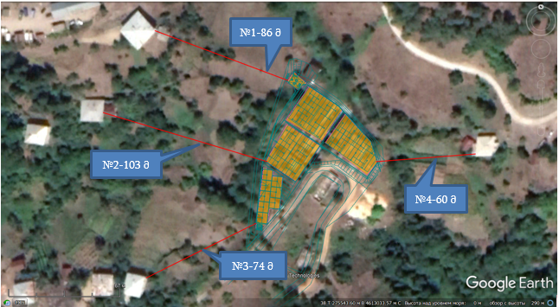
დამატებით შესრულდა ჰაერის ხარისხის მოდელირება [8] ემისიების წყაროებიდან 500 მეტრიანი ნორმირებული ზონის საკონტროლო წერტილების (წერტ. № 5 ÷ 8) მიმართაც.
ზემოთმოყვანილ გაანგარიშებების საფუძველზე შესრულებულია გაბნევის ანგარიში [8]-ს მიხედვით 2 საანგარიშო მოედნისათვის. პირველი საანგარიშო სწორკუთხედის გეომეტრიული ზომებია: 450 * 260 მ-ზე, ბიჯი 10 მ. მეორე საანგარიშო სწორკუთხედის გეომეტრიული ზომებია: 1000 * 1000 მ-ზე, ბიჯი 500 მ. კოორდინატთა სათავედ მიღებულია გამწმენდი ნაგებობის განთავსების უკიდურესი სამხრეთი წვერო.
საანგარიშო წერტილები
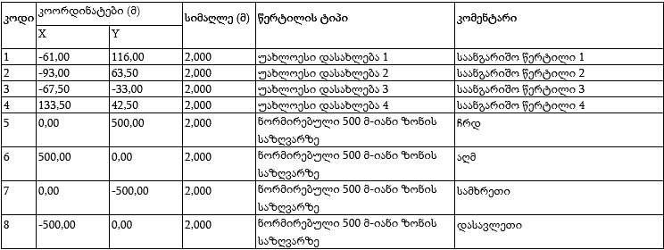
გაბნევის ანგარიშში მონაწილება მიიღო 5 -მა ინდივიდუალურმა ნივთიერებამ და ერთმა ჯამური ზემოქმედების ჯგუფმა, ზდკ-ს კრიტერიუმები მიღებულია [4]-ს მიხედვით. 3 ინდივიდუალური ნივთიერების (აზოტის ოქსიდი, მეთილმერკაპტანი და ეთილმერკაპტანი) გაბნევის შემდეგ ფორმირებული მაქსიმალური კონცენტრაციები ნაკლებია ზდკ-ს 1%-ზე და შესაბამისად არ მონაწილეობენ გაანგარიშებებში.
ქვემოთ წარმოდგენილია გაბნევის გაანგარიშების გრაფიკული ნაწილი.

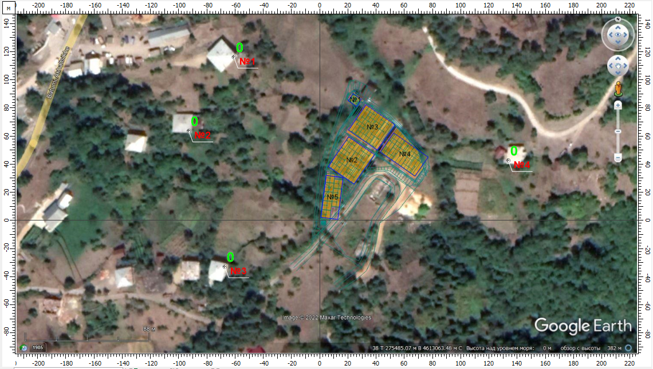
აზოტის დიოქსიდის (კოდი 301), ნახშირბადის ოქსიდის (კოდი337) და მეთანის (კოდი 410) მაქსიმალური კონცენტრაციები საკონტროლო წერტილებში (№ 1÷4 უახლოეს დასახლებებთან)

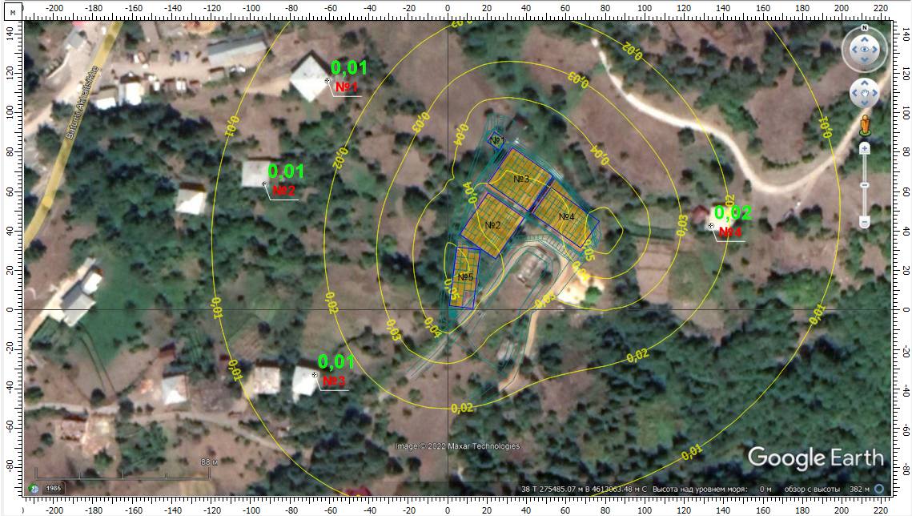
ამიაკის (კოდი 303) მაქსიმალური კონცენტრაციები საკონტროლო წერტილებში (№ 1÷4 უახლოეს დასახლებებთან)

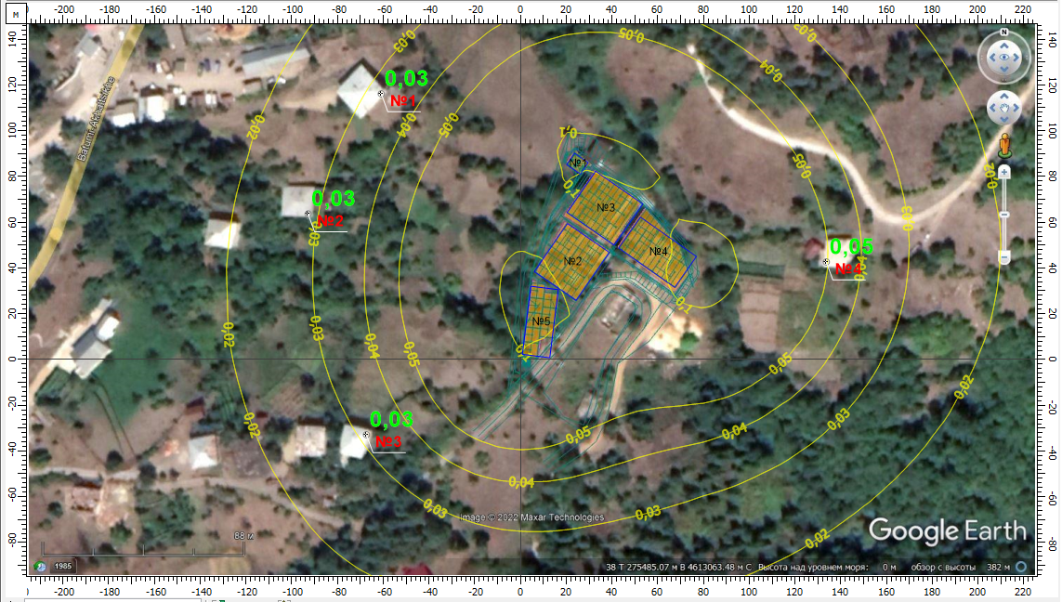
გოგირდწყალბადის (კოდი 333) მაქსიმალური კონცენტრაციები საკონტროლო წერტილებში (№ 1÷4 უახლოეს დასახლებებთან)

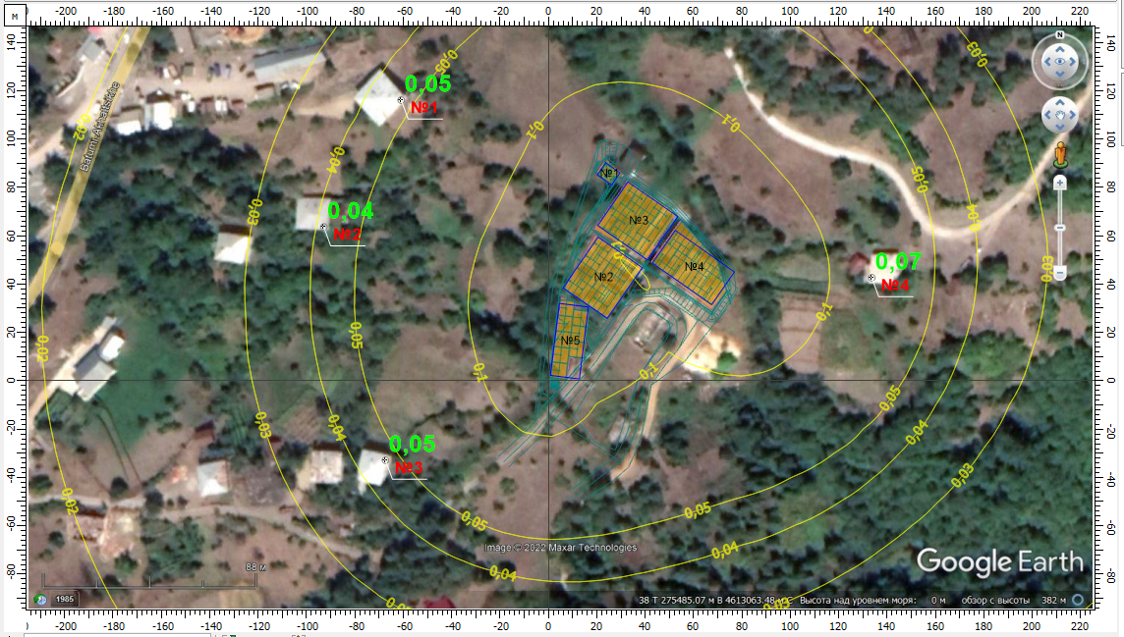
ჯამური ზემოქმედების 6003 ჯგუფის (კოდები 303+333) მაქსიმალური კონცენტრაციები საკონტროლო წერტილებში (№ 1÷4 უახლოეს დასახლებებთან)
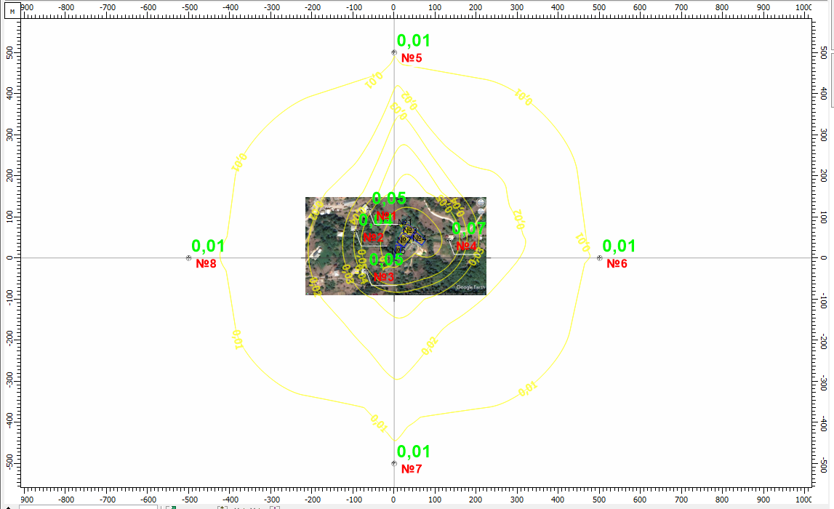

ჯამური ზემოქმედების 6003 ჯგუფის (კოდები 303+333) მაქსიმალური კონცენტრაციები საკონტროლო წერტილებში (№ 1÷4 უახლოეს დასახლებებთან და № 5÷8 ნორმირებულ 500 მ-ნ ზონის საზღვარზე)

მავნე ნივთიერებათა გაბნევის ანგარიშის მიღებული შედეგები და ანალიზი
შემაჯამებელ ცხრილში მოცემულია საკონტროლო წერტილებში დამაბინძურებელ ნივთიერებათა მაქსიმალური კონცენტრაციები ზდკ-წილებში.
ცხრილი 8.1.
მავნე ნივთიერების დასახელება | მავნე ნივთიერებათა ზღვრულად დასაშვები კონცენტრაციის წილი ობიექტიდან
 | უახლოესი დასახლებული პუნქტის საზღვარზე | 500 მ რადიუსის საზღვარზე
1 | 2 | 3
აზოტის დიოქსიდი | 0,0042 | 0,00051
ამიაკი | 0,02 | 0,0027
გოგირდწყალბადი | 0,05 | 0,00603
ნახშირბადის ოქსიდი | 0,0036 | 0,00043
მეთანი | 0,0014 | 0,00018
ჯამური ზემოქმედების ჯგუფი 6003  303+333 | 0,07 | 0,0088
გაანგარიშების შედეგების ანალიზით ირკვევა, რომ გამწმენდი ნაგებობის ექსპლუატაციის პროცესში მიმდებარე ტერიტორიების ატმოსფერული ჰაერის ხარისხი როგორც 500 მ-ნი ნორმირებული ზონის მიმართ, აგრეთვე უახლოესი დასახლებული ზონის მიმართ არ გადააჭარბებს კანონმდებლობით გათვალისწინებულ ნორმებს, ამდენად ობიექტის ფუნქციონირება საშტატო რეჟიმში არ გამოიწვევს ჰაერის ხარისხის გაუარესებას და მიღებული გაფრქვევები შესაძლებელია დაკვალიფიცირდეს როგორც ზღვრულად დასაშვები გაფრქვევები.

ატმოსფერულ ჰაერში მავნე ნივთიერებათა ზღვრულად დასაშვები გაფრქვევის ნორმები
ზდგ-ის ნორმები ხუთწლიან პერიოდში თითოეული გაფრქვევის წყაროსთვის და თითოეული მავნე ნივთიერებისთვის წარმოდგენილია ცხრილ 9.1-ში
ცხრილი 9.1.
გამოყოფის წყაროს  დასახელება | გაფრქვევის წყაროს  ნომერი | ზდგ-ს ნორმები 2021-2026 წლებისთვის
 |  | გ/მ³ | გ/წმ | ტ/წელი
1 | 2 | 3 | 4 | 5
აზოტის დიოქსიდი
მიმღები კამერა | გ-1 | - | 0,00000238 | 0,00007505568
სალექარი 1 |  | - | 0,00005724 | 0,00180512064
სალექარი 2 |  | - | 0,00005724 | 0,00180512064
სალექარი 3 |  | - | 0,00005724 | 0,00180512064
სალამე მოედანი |  | - | 0,000033055 | 0,00104242248
 | ∑ |  | 0,000207155 | 0,00653284
ამიაკი
მიმღები კამერა | გ-1 | - | 0,000024 | 0,000756864
სალექარი 1 |  | - | 0,000314 | 0,009902304
სალექარი 2 |  | - | 0,000314 | 0,009902304
სალექარი 3 |  | - | 0,000314 | 0,009902304
სალამე მოედანი |  | - | 0,000143 | 0,004509648
 | ∑ |  | 0,001109 | 0,034973424
გოგირდწყალბადი
მიმღები კამერა | გ-1 | - | 0,00000247 | 0,00007789392
სალექარი 1 |  | - | 0,0000278 | 0,0008767008
სალექარი 2 |  | - | 0,0000278 | 0,0008767008
სალექარი 3 |  | - | 0,0000278 | 0,0008767008
სალამე მოედანი |  | - | 0,0000101 | 0,0003185136
 | ∑ |  | 0,00009597 | 0,00302651
ნახშირბადის ოქსიდი
მიმღები კამერა | გ-1 | - | 0,0000589 | 0,0018574704
სალექარი 1 |  | - | 0,001224 | 0,038600064
სალექარი 2 |  | - | 0,001224 | 0,038600064
სალექარი 3 |  | - | 0,001224 | 0,038600064
სალამე მოედანი |  | - | 0,000669 | 0,021097584
 | ∑ |  | 0,0043999 | 0,138755246
მეთანი
მიმღები კამერა | გ-1 | - | 0,001405 | 0,04430808
სალექარი 1 |  | - | 0,004856 | 0,153138816
სალექარი 2 |  | - | 0,004856 | 0,153138816
სალექარი 3 |  | - | 0,004856 | 0,153138816
სალამე მოედანი |  | - | 0,002212 | 0,069757632
 | ∑ |  | 0,018185 | 0,57348216
მეთილმერკაპტანი
მიმღები კამერა | გ-2 | - | 0,0000000024 | 0,0000000756864
სალექარი 1 |  | - | 0,0000000545 | 0,000001718712
სალექარი 2 |  | - | 0,0000000545 | 0,000001718712
სალექარი 3 |  | - | 0,0000000545 | 0,000001718712
სალამე მოედანი |  | - | 0,000000023 | 0,000000725328
 | ∑ |  | 1,889E-07 | 5,95715E-06
ეთილმერკაპტანი
მიმღები კამერა | გ-2 | - | 0,000000000138 | 0,000000004351968
სალექარი 1 |  | - | 0,00000000284 | 0,00000008956224
სალექარი 2 |  | - | 0,00000000284 | 0,00000008956224
სალექარი 3 |  | - | 0,00000000284 | 0,00000008956224
სალამე მოედანი |  | - | 0,00000000129 | 0,00000004068144
 | ∑ |  | 9,948E-09 | 3,1372E-07
ზდგ-ის ნორმები ხუთწლიან პერიოდში მთლიანად საწარმოსთვის წარმოდგენილია ცხრილ 9.2-ში.
ცხრილი 9.2.
მავნე ნივთიერებათა დასახელება | ზდგ-ს ნორმები 2021 - 2026 წლებისთვის
 | გ/მ³ | გ/წმ | ტ/წელი
1 | 2 | 3 | 4
აზოტის დიოქსიდი | - | 0,000207155 | 0,00653284
ამიაკი | - | 0,001109 | 0,034973424
გოგირდწყალბადი | - | 0,00009597 | 0,00302651
ნახშირბადის ოქსიდი | - | 0,0043999 | 0,138755246
მეთანი | - | 0,018185 | 0,57348216
მეთილმერკაპტანი | - | 1,889E-07 | 5,95715E-06
ეთილმერკაპტანი | - | 9,948E-09 | 3,1372E-07
∑ |  | 0,023997224 | 0,756776451

ლიტერატურა
- საქართველოს კანონი „ატმოსფერული ჰაერის დაცვის შესახებ“.
- საქართველოს მთავრობის 2014 წლის 6 იანვრის დადგენილება № 42 „ატმოსფერული ჰაერის დაბინძურების სტაციონარული წყაროების ინვენტარიზაციის ტექნიკური რეგლამენტის დამტკიცების შესახებ“
- საქართველოს მთავრობის 2013 წლის 31 დეკემბრის №408 დადგენილება „ატმოსფერულ ჰაერში მავნე ნივთიერებათა ზღვრულად დასაშვები გაფრქვევის ნორმების გაანგარიშების ტექნიკური რეგლამენტის დამტკიცების თაობაზე“.
- საქართველოს შრომის, ჯანმრთელობისა და სოციალური დაცვის მინისტრის 2003 წლის 24 თებერვლის ბრძანება №38/ნ «გარემოს ხარისხობრივი მდგომარეობის ნორმების დამტკიცების შესახებ».
- საქართველოს ეკონომიკური განვითარების მინისტრის 2008 წლის 25 აგვისტოს ბრძანება № 1-1/1743 „დაპროექტების ნორმების-„სამშენებლო კლიმატოლოგია“.
- საქართველოს მთავრობის 2013 წლის 31 დეკემბრის დადგენილება № 435 „დაბინძურების სტაციონარული წყაროებიდან ატმოსფერულ ჰაერში გაფრქვევების ფაქტობრივი რაოდენობის განსაზღვრის ინსტრუმენტული მეთოდის, დაბინძურების სტაციონარული წყაროებიდან ატმოსფერულ ჰაერში გაფრქვევების ფაქტობრივი რაოდენობის დამდგენი სპეციალური გამზომ-საკონტროლო აპარატურის სტანდარტული ჩამონათვალისა და დაბინძურების სტაციონარული წყაროებიდან ტექნოლოგიური პროცესების მიხედვით ატმოსფერულ ჰაერში გაფრქვევების ფაქტობრივი რაოდენობის საანგარიშო მეთოდიკის შესახებ ტექნიკური რეგლამენტის დამტკიცების თაობაზე“.
- “Расчет количества загрязняющих веществ выделяющичся в атмосферныи воздух от неорганизованных источников загрязнения станций аэрации сточных вод “ .
- УПРЗА ЭКОЛОГ, версия 4.00 ФИРМА "ИНТЕГРАЛ" Санкт-Петербург 2016г.

დანართი 1. საწარმოს განთავსების სიტუაციური გეგმა
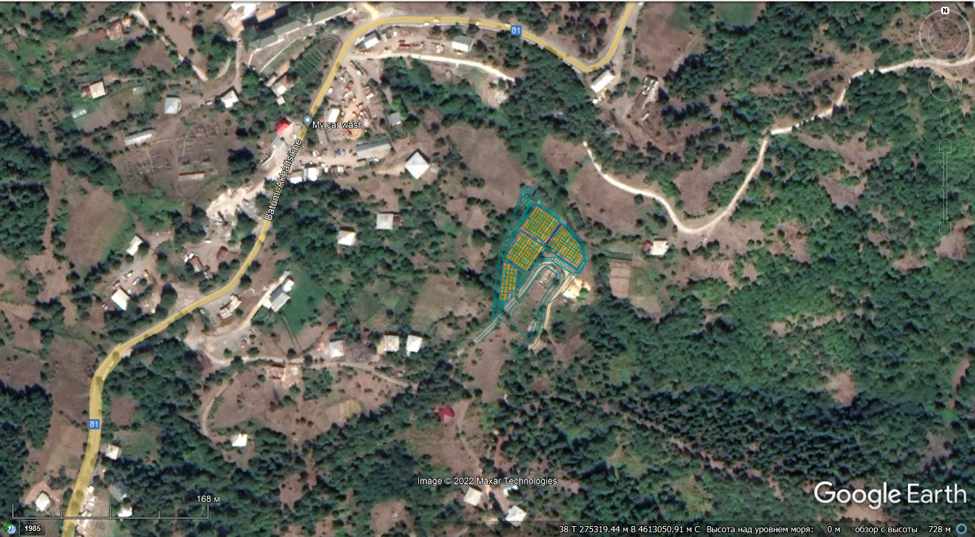

დანართი 2. საწარმოს გენ-გეგმა მავნე ნივთიერებათა გაფრქვევის წყაროების დატანით
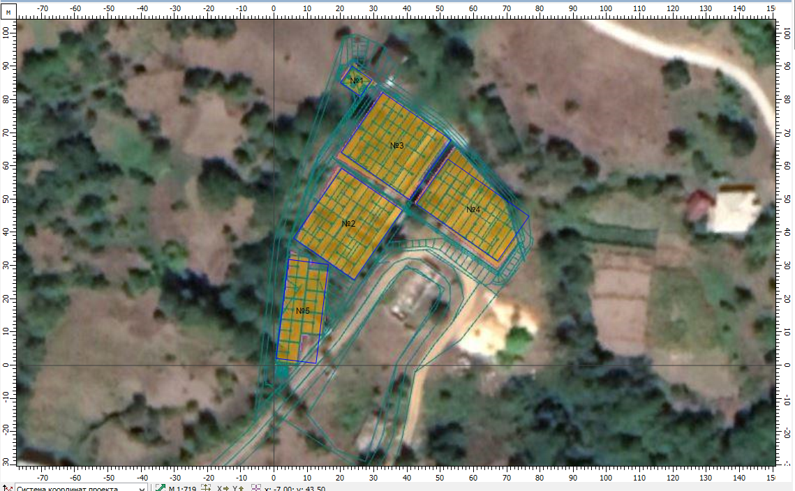

დანართი 3. ატმოსფერულ ჰაერში მავნე ნივთიერებათა გაბნევის ანგარიშის ამონაბეჭდი

УПРЗА «ЭКОЛОГ», версия 4
Copyright © 1990-2019 ФИРМА «ИНТЕГРАЛ»
საწარმო: გამწმენდი
ქალაქი: დაბა ხულო
რაიონი: 7, ახალი რაიონი
საწარმოს მისამართი:
შეიმუშავა:
დარგი:
ნორმატიული სანიტარული ზონა: 500 მ
საწყისი მონაცემების შეყვანა: ექსპლუატაცია
გაანგარიშების ვარიანტი: ექსპლუატაციის პროცესი
საანგარიშო კონსტანტები: E1= 0,01, E2=0,01, E3=0,01, S=999999,99 კვ.კმ.
ანგარიში: Расчет рассеивания по ОНД-86» (лето)
მეტეოროლოგიური პარამეტრები
გარე ჰაერის საშუალო მინიმალური ტემპერატურა ყველაზე ცივი თვისთვის, °C: | 0,9
გარე ჰაერის საშუალო მაქსიმალური ტემპერატურა ყველაზე ცხელი თვისთვის, °C: | 25
კოეფიციენტი А, დამოკიდებული ატმოსფეროს სტრატიფიკაციის ტემპერატურაზე: | 200.
U* – ქარის სიჩქარე მოცემული ადგილმდებარეობისათვის, რომლის გადამეტების განმეორებადობა 5%-ის ფარგლებშია, მ/წმ: | 7,8.
ატმოსფერული ჰაერის სიმკვრივე | 1,29.
ბგერის სიჩქარე (მ/წმ) | 331.

გაფრქვევის წყაროთა პარამეტრები
გათვალისწინებული საკითხები:  "%" - წყარო გათვალისწინებულია ფონის გამორიცხვით;"+" - წყარო გათვალისწინებულია ფონის გამორიცხვის გარეშე;"-" - წყარო არ არის გათვალისწინებული და მისი წვლილი არაა შეტანილი ფონში. |  |  |  |  |  |  |  |  |  |  |  | წყაროთა ტიპები:  1 - წერტილოვანი;2 - წრფივი;3 - არაორგანიზებული;4 - წერტილოვანი წყაროების ერთობლიობა, გათვლისთვის გაერთიანებული ერთ სიბრტყულ წყაროდ;5 - არაორგანიზებული, დროში ცვლადი სიმძლავრის გაფრქვევით;6 - წერტილოვანი, ქოლგისებური ან ჰორიზონტალურად მიმართული გაფრქვევით;7 - ქოლგისებური ან ჰორიზონტალურად მიმართული გაფრქვევის მქონე წერტილოვანი წყაროების ერთობლიობა;8 - ავტომაგისტრალი; 9 - წერტილოვანი ჰორიზონტალური გაფქვევით; 10 - ჩირაღდანი.
აღრიცხვა ანგარიშისას | წყაროს # | წყაროს დასახელება | ვარიანტი | ტიპი | წყაროს სიმაღ.  (მ) | დიამეტრი  (მ) |  | აირ-ჰაეროვანი ნარევის მოცულ.(მ3) | აირ-ჰაეროვანი ნარევის სიჩქარე(მ/წმ) |  | აირ-ჰაეროვანი ნარევის სიმკვრივე (კგ/მ3) |  |  | აირ-ჰაეროვანი ნაერევის ტემპერ.  (°С) | წყაროს სიგანე  (მ) |  | გაფრქვევის გადახრა (გრადუსი) |  |  | კოეფ.  რელიეფი | კოორდინატები
 |  |  |  |  |  |  |  |  |  |  |  |  |  |  |  |  |  |  |  |  | (მ) X1 | (მ) Y1 |  | (მ) X2 |  | (მ) Y2
 |  |  |  |  |  |  |  |  |  |  |  |  |  |  |  |  | კუთხე | მიმართულება
მოედ. # საამქ. # 0
+ | 1 | მიმღები კამერა | 1 | 3 | 2,000 | 0,000 |  | 0,000 | 0,000 |  | 1,290 |  |  | 0,000 | 7,291 |  | - | - |  | 1 | 23,00 | 83,00 |  | 26,50 |  | 88,00
ნივთ. კოდი |  | ნივთიერების სახელი |  |  |  |  | გაფრქვევა (გ/წმ) |  |  | გაფრქვევა (ტ/წლ) |  |  | F | ზაფხული |  |  |  |  |  |  | ზამთარი
 |  |  |  |  |  |  |  |  |  |  |  |  |  | Cm/ზდკ |  | Xm |  |  | Um |  | Cm/ზდკ |  | Xm |  | Um
0301 |  | აზოტის დიოქსიდი (აზოტის (IV) ოქსიდი) |  |  |  |  | 0,0000024 |  |  | 0,000000 |  |  | 1 | 0,00 |  | 11,400 |  |  | 0,500 |  | 0,00 |  | 11,400 |  | 0,500
0303 |  | ამიაკი |  |  |  |  | 0,0000240 |  |  | 0,000000 |  |  | 1 | 0,00 |  | 11,400 |  |  | 0,500 |  | 0,00 |  | 11,400 |  | 0,500
0333 |  | დიჰიდროსულფიდი (გოგირდწყალბადი) |  |  |  |  | 0,0000025 |  |  | 0,000000 |  |  | 1 | 0,01 |  | 11,400 |  |  | 0,500 |  | 0,01 |  | 11,400 |  | 0,500
0337 |  | ნახშირბადის ოქსიდი |  |  |  |  | 0,0000586 |  |  | 0,000000 |  |  | 1 | 0,00 |  | 11,400 |  |  | 0,500 |  | 0,00 |  | 11,400 |  | 0,500
0410 |  | მეთანი |  |  |  |  | 0,0014052 |  |  | 0,000000 |  |  | 1 | 0,00 |  | 11,400 |  |  | 0,500 |  | 0,00 |  | 11,400 |  | 0,500
1715 |  | მეთანთიოლი (მეთილმერკაპტანი) |  |  |  |  | 2,3987400E-09 |  |  | 0,000000 |  |  | 1 | 0,00 |  | 11,400 |  |  | 0,500 |  | 0,00 |  | 11,400 |  | 0,500
1728 |  | ეთანთიოლი (ეთილმერკაპტანი) |  |  |  |  | 1,3782600E-10 |  |  | 0,000000 |  |  | 1 | 0,00 |  | 11,400 |  |  | 0,500 |  | 0,00 |  | 11,400 |  | 0,500
+ | 2 | სალექარი 1 | 1 | 3 | 2,000 | 0,000 |  | 0,000 | 0,000 |  | 1,290 |  |  | 0,000 | 22,199 |  | - | - |  | 1 | 29,50 | 53,00 |  | 15,00 |  | 32,00
ნივთ. კოდი |  | ნივთიერების სახელი |  |  |  |  | გაფრქვევა (გ/წმ) |  |  | გაფრქვევა (ტ/წლ) |  |  | F | ზაფხული |  |  |  |  |  |  | ზამთარი
 |  |  |  |  |  |  |  |  |  |  |  |  |  | Cm/ზდკ |  | Xm |  |  | Um |  | Cm/ზდკ |  | Xm |  | Um
0301 |  | აზოტის დიოქსიდი (აზოტის (IV) ოქსიდი) |  |  |  |  | 0,0000573 |  |  | 0,000000 |  |  | 1 | 0,01 |  | 11,400 |  |  | 0,500 |  | 0,01 |  | 11,400 |  | 0,500
0303 |  | ამიაკი |  |  |  |  | 0,0003141 |  |  | 0,000000 |  |  | 1 | 0,06 |  | 11,400 |  |  | 0,500 |  | 0,06 |  | 11,400 |  | 0,500
0333 |  | დიჰიდროსულფიდი (გოგირდწყალბადი) |  |  |  |  | 0,0000278 |  |  | 0,000000 |  |  | 1 | 0,12 |  | 11,400 |  |  | 0,500 |  | 0,12 |  | 11,400 |  | 0,500
0337 |  | ნახშირბადის ოქსიდი |  |  |  |  | 0,0012237 |  |  | 0,000000 |  |  | 1 | 0,01 |  | 11,400 |  |  | 0,500 |  | 0,01 |  | 11,400 |  | 0,500
0410 |  | მეთანი |  |  |  |  | 0,0048565 |  |  | 0,000000 |  |  | 1 | 0,00 |  | 11,400 |  |  | 0,500 |  | 0,00 |  | 11,400 |  | 0,500
1715 |  | მეთანთიოლი (მეთილმერკაპტანი) |  |  |  |  | 5,4457800E-08 |  |  | 0,000000 |  |  | 1 | 0,00 |  | 11,400 |  |  | 0,500 |  | 0,00 |  | 11,400 |  | 0,500
1728 |  | ეთანთიოლი (ეთილმერკაპტანი) |  |  |  |  | 2,8352900E-09 |  |  | 0,000000 |  |  | 1 | 0,00 |  | 11,400 |  |  | 0,500 |  | 0,00 |  | 11,400 |  | 0,500
+ | 3 | სალექარი 2 | 1 | 3 | 2,000 | 0,000 |  | 0,000 | 0,000 |  | 1,290 |  |  | 0,000 | 25,120 |  | - | - |  | 1 | 30,50 | 57,00 |  | 43,00 |  | 75,00
ნივთ. კოდი |  | ნივთიერების სახელი |  |  |  |  | გაფრქვევა (გ/წმ) |  |  | გაფრქვევა (ტ/წლ) |  |  | F | ზაფხული |  |  |  |  |  |  | ზამთარი
 |  |  |  |  |  |  |  |  |  |  |  |  |  | Cm/ზდკ |  | Xm |  |  | Um |  | Cm/ზდკ |  | Xm |  | Um
0301 |  | აზოტის დიოქსიდი (აზოტის (IV) ოქსიდი) |  |  |  |  | 0,0000573 |  |  | 0,000000 |  |  | 1 | 0,01 |  | 11,400 |  |  | 0,500 |  | 0,01 |  | 11,400 |  | 0,500
0303 |  | ამიაკი |  |  |  |  | 0,0003141 |  |  | 0,000000 |  |  | 1 | 0,06 |  | 11,400 |  |  | 0,500 |  | 0,06 |  | 11,400 |  | 0,500
0333 |  | დიჰიდროსულფიდი (გოგირდწყალბადი) |  |  |  |  | 0,0000278 |  |  | 0,000000 |  |  | 1 | 0,12 |  | 11,400 |  |  | 0,500 |  | 0,12 |  | 11,400 |  | 0,500
0337 |  | ნახშირბადის ოქსიდი |  |  |  |  | 0,0012237 |  |  | 0,000000 |  |  | 1 | 0,01 |  | 11,400 |  |  | 0,500 |  | 0,01 |  | 11,400 |  | 0,500
0410 |  | მეთანი |  |  |  |  | 0,0048565 |  |  | 0,000000 |  |  | 1 | 0,00 |  | 11,400 |  |  | 0,500 |  | 0,00 |  | 11,400 |  | 0,500
1715 |  | მეთანთიოლი (მეთილმერკაპტანი) |  |  |  |  | 5,4457800E-08 |  |  | 0,000000 |  |  | 1 | 0,00 |  | 11,400 |  |  | 0,500 |  | 0,00 |  | 11,400 |  | 0,500
1728 |  | ეთანთიოლი (ეთილმერკაპტანი) |  |  |  |  | 2,8352900E-09 |  |  | 0,000000 |  |  | 1 | 0,00 |  | 11,400 |  |  | 0,500 |  | 0,00 |  | 11,400 |  | 0,500
+ | 4 | სალექარი 3 | 1 | 3 | 2,000 | 0,000 |  | 0,000 | 0,000 |  | 1,290 |  |  | 0,000 | 29,926 |  | - | - |  | 1 | 55,00 | 40,00 |  | 64,50 |  | 53,50
ნივთ. კოდი |  | ნივთიერების სახელი |  |  |  |  | გაფრქვევა (გ/წმ) |  |  | გაფრქვევა (ტ/წლ) |  |  | F | ზაფხული |  |  |  |  |  |  | ზამთარი
 |  |  |  |  |  |  |  |  |  |  |  |  |  | Cm/ზდკ |  | Xm |  |  | Um |  | Cm/ზდკ |  | Xm |  | Um
0301 |  | აზოტის დიოქსიდი (აზოტის (IV) ოქსიდი) |  |  |  |  | 0,0000573 |  |  | 0,000000 |  |  | 1 | 0,01 |  | 11,400 |  |  | 0,500 |  | 0,01 |  | 11,400 |  | 0,500
0303 |  | ამიაკი |  |  |  |  | 0,0003141 |  |  | 0,000000 |  |  | 1 | 0,06 |  | 11,400 |  |  | 0,500 |  | 0,06 |  | 11,400 |  | 0,500
0333 |  | დიჰიდროსულფიდი (გოგირდწყალბადი) |  |  |  |  | 0,0000278 |  |  | 0,000000 |  |  | 1 | 0,12 |  | 11,400 |  |  | 0,500 |  | 0,12 |  | 11,400 |  | 0,500
0337 |  | ნახშირბადის ოქსიდი |  |  |  |  | 0,0012237 |  |  | 0,000000 |  |  | 1 | 0,01 |  | 11,400 |  |  | 0,500 |  | 0,01 |  | 11,400 |  | 0,500
0410 |  | მეთანი |  |  |  |  | 0,0048565 |  |  | 0,000000 |  |  | 1 | 0,00 |  | 11,400 |  |  | 0,500 |  | 0,00 |  | 11,400 |  | 0,500
1715 |  | მეთანთიოლი (მეთილმერკაპტანი) |  |  |  |  | 5,4457800E-08 |  |  | 0,000000 |  |  | 1 | 0,00 |  | 11,400 |  |  | 0,500 |  | 0,00 |  | 11,400 |  | 0,500
1728 |  | ეთანთიოლი (ეთილმერკაპტანი) |  |  |  |  | 2,8352900E-09 |  |  | 0,000000 |  |  | 1 | 0,00 |  | 11,400 |  |  | 0,500 |  | 0,00 |  | 11,400 |  | 0,500
+ | 5 | სალამე მოედანი | 1 | 3 | 2,000 | 0,000 |  | 0,000 | 0,000 |  | 1,290 |  |  | 0,000 | 30,000 |  | - | - |  | 1 | 2,50 | 17,00 |  | 14,50 |  | 15,50
ნივთ. კოდი |  | ნივთიერების სახელი |  |  |  |  | გაფრქვევა (გ/წმ) |  |  | გაფრქვევა (ტ/წლ) |  |  | F | ზაფხული |  |  |  |  |  |  | ზამთარი
 |  |  |  |  |  |  |  |  |  |  |  |  |  | Cm/ზდკ |  | Xm |  |  | Um |  | Cm/ზდკ |  | Xm |  | Um
0301 |  | აზოტის დიოქსიდი (აზოტის (IV) ოქსიდი) |  |  |  |  | 0,0000331 |  |  | 0,000000 |  |  | 1 | 0,01 |  | 11,400 |  |  | 0,500 |  | 0,01 |  | 11,400 |  | 0,500
0303 |  | ამიაკი |  |  |  |  | 0,0001431 |  |  | 0,000000 |  |  | 1 | 0,03 |  | 11,400 |  |  | 0,500 |  | 0,03 |  | 11,400 |  | 0,500
0333 |  | დიჰიდროსულფიდი (გოგირდწყალბადი) |  |  |  |  | 0,0000101 |  |  | 0,000000 |  |  | 1 | 0,05 |  | 11,400 |  |  | 0,500 |  | 0,05 |  | 11,400 |  | 0,500
0337 |  | ნახშირბადის ოქსიდი |  |  |  |  | 0,0006690 |  |  | 0,000000 |  |  | 1 | 0,00 |  | 11,400 |  |  | 0,500 |  | 0,00 |  | 11,400 |  | 0,500
0410 |  | მეთანი |  |  |  |  | 0,0022124 |  |  | 0,000000 |  |  | 1 | 0,00 |  | 11,400 |  |  | 0,500 |  | 0,00 |  | 11,400 |  | 0,500
1715 |  | მეთანთიოლი (მეთილმერკაპტანი) |  |  |  |  | 2,2965600E-08 |  |  | 0,000000 |  |  | 1 | 0,00 |  | 11,400 |  |  | 0,500 |  | 0,00 |  | 11,400 |  | 0,500
1728 |  | ეთანთიოლი (ეთილმერკაპტანი) |  |  |  |  | 1,1194100E-09 |  |  | 0,000000 |  |  | 1 | 0,00 |  | 11,400 |  |  | 0,500 |  | 0,00 |  | 11,400 |  | 0,500

ემისიები წყაროებიდან ნივთიერებების მიხედვით
წყაროთა ტიპები:
1 - წერტილოვანი;2 - წრფივი;3 - არაორგანიზებული;4 - წერტილოვანი წყაროების ერთობლიობა, გათვლისთვის გაერთიანებული ერთ სიბრტყულ წყაროდ;5 - არაორგანიზებული, დროში ცვლადი სიმძლავრის გაფრქვევით;6 - წერტილოვანი, ქოლგისებური ან ჰორიზონტალურად მიმართული გაფრქვევით;7 - ქოლგისებური ან ჰორიზონტალურად მიმართული გაფრქვევის მქონე წერტილოვანი წყაროების ერთობლიობა;8 - ავტომაგისტრალი; 9 - წერტილოვანი ჰორიზონტალური გაფქვევით; 10 - ჩირაღდანი.
ნივთიერება: 0301 აზოტის დიოქსიდი (აზოტის (IV) ოქსიდი)
მოედ. # | საამქ. # | წყაროს # | ტიპი | გაფრქვევა (გ/წმ) | F | ზაფხული |  |  | ზამთარი
 |  |  |  |  |  | Cm/ზდკ | Xm | Um | Cm/ზდკ | Xm | Um
0 | 0 | 1 | 3 | 0,0000024 | 1 | 0,00 | 11,400 | 0,500 | 0,00 | 11,400 | 0,500
0 | 0 | 2 | 3 | 0,0000573 | 1 | 0,01 | 11,400 | 0,500 | 0,01 | 11,400 | 0,500
0 | 0 | 3 | 3 | 0,0000573 | 1 | 0,01 | 11,400 | 0,500 | 0,01 | 11,400 | 0,500
0 | 0 | 4 | 3 | 0,0000573 | 1 | 0,01 | 11,400 | 0,500 | 0,01 | 11,400 | 0,500
0 | 0 | 5 | 3 | 0,0000331 | 1 | 0,01 | 11,400 | 0,500 | 0,01 | 11,400 | 0,500
სულ: |  |  |  | 0,0002073 |  | 0,04 |  |  | 0,04
ნივთიერება: 0303 ამიაკი
მოედ. # | საამქ. # | წყაროს # | ტიპი | გაფრქვევა (გ/წმ) | F | ზაფხული |  |  | ზამთარი
 |  |  |  |  |  | Cm/ზდკ | Xm | Um | Cm/ზდკ | Xm | Um
0 | 0 | 1 | 3 | 0,0000240 | 1 | 0,00 | 11,400 | 0,500 | 0,00 | 11,400 | 0,500
0 | 0 | 2 | 3 | 0,0003141 | 1 | 0,06 | 11,400 | 0,500 | 0,06 | 11,400 | 0,500
0 | 0 | 3 | 3 | 0,0003141 | 1 | 0,06 | 11,400 | 0,500 | 0,06 | 11,400 | 0,500
0 | 0 | 4 | 3 | 0,0003141 | 1 | 0,06 | 11,400 | 0,500 | 0,06 | 11,400 | 0,500
0 | 0 | 5 | 3 | 0,0001431 | 1 | 0,03 | 11,400 | 0,500 | 0,03 | 11,400 | 0,500
სულ: |  |  |  | 0,0011094 |  | 0,20 |  |  | 0,20
ნივთიერება: 0333 დიჰიდროსულფიდი (გოგირდწყალბადი)
მოედ. # | საამქ. # | წყაროს # | ტიპი | გაფრქვევა (გ/წმ) | F | ზაფხული |  |  | ზამთარი
 |  |  |  |  |  | Cm/ზდკ | Xm | Um | Cm/ზდკ | Xm | Um
0 | 0 | 1 | 3 | 0,0000025 | 1 | 0,01 | 11,400 | 0,500 | 0,01 | 11,400 | 0,500
0 | 0 | 2 | 3 | 0,0000278 | 1 | 0,12 | 11,400 | 0,500 | 0,12 | 11,400 | 0,500
0 | 0 | 3 | 3 | 0,0000278 | 1 | 0,12 | 11,400 | 0,500 | 0,12 | 11,400 | 0,500
0 | 0 | 4 | 3 | 0,0000278 | 1 | 0,12 | 11,400 | 0,500 | 0,12 | 11,400 | 0,500
0 | 0 | 5 | 3 | 0,0000101 | 1 | 0,05 | 11,400 | 0,500 | 0,05 | 11,400 | 0,500
სულ: |  |  |  | 0,0000959 |  | 0,43 |  |  | 0,43
ნივთიერება: 0337 ნახშირბადის ოქსიდი
მოედ. # | საამქ. # | წყაროს # | ტიპი | გაფრქვევა (გ/წმ) | F | ზაფხული |  |  | ზამთარი
 |  |  |  |  |  | Cm/ზდკ | Xm | Um | Cm/ზდკ | Xm | Um
0 | 0 | 1 | 3 | 0,0000586 | 1 | 0,00 | 11,400 | 0,500 | 0,00 | 11,400 | 0,500
0 | 0 | 2 | 3 | 0,0012237 | 1 | 0,01 | 11,400 | 0,500 | 0,01 | 11,400 | 0,500
0 | 0 | 3 | 3 | 0,0012237 | 1 | 0,01 | 11,400 | 0,500 | 0,01 | 11,400 | 0,500
0 | 0 | 4 | 3 | 0,0012237 | 1 | 0,01 | 11,400 | 0,500 | 0,01 | 11,400 | 0,500
0 | 0 | 5 | 3 | 0,0006690 | 1 | 0,00 | 11,400 | 0,500 | 0,00 | 11,400 | 0,500

სულ: |  |  |  | 0,0043987 |  | 0,03 |  |  | 0,03
ნივთიერება: 0410 მეთანი
მოედ. # | საამქ. # | წყაროს # | ტიპი | გაფრქვევა (გ/წმ) | F | ზაფხული |  |  | ზამთარი
 |  |  |  |  |  | Cm/ზდკ | Xm | Um | Cm/ზდკ | Xm | Um
0 | 0 | 1 | 3 | 0,0014052 | 1 | 0,00 | 11,400 | 0,500 | 0,00 | 11,400 | 0,500
0 | 0 | 2 | 3 | 0,0048565 | 1 | 0,00 | 11,400 | 0,500 | 0,00 | 11,400 | 0,500
0 | 0 | 3 | 3 | 0,0048565 | 1 | 0,00 | 11,400 | 0,500 | 0,00 | 11,400 | 0,500
0 | 0 | 4 | 3 | 0,0048565 | 1 | 0,00 | 11,400 | 0,500 | 0,00 | 11,400 | 0,500
0 | 0 | 5 | 3 | 0,0022124 | 1 | 0,00 | 11,400 | 0,500 | 0,00 | 11,400 | 0,500
სულ: |  |  |  | 0,0181871 |  | 0,01 |  |  | 0,01
ნივთიერება: 1715 მეთანთიოლი (მეთილმერკაპტანი)
მოედ. # | საამქ. # | წყაროს # | ტიპი | გაფრქვევა (გ/წმ) | F | ზაფხული |  |  | ზამთარი
 |  |  |  |  |  | Cm/ზდკ | Xm | Um | Cm/ზდკ | Xm | Um
0 | 0 | 1 | 3 | 2,3987400E-09 | 1 | 0,00 | 11,400 | 0,500 | 0,00 | 11,400 | 0,500
0 | 0 | 2 | 3 | 5,4457800E-08 | 1 | 0,00 | 11,400 | 0,500 | 0,00 | 11,400 | 0,500
0 | 0 | 3 | 3 | 5,4457800E-08 | 1 | 0,00 | 11,400 | 0,500 | 0,00 | 11,400 | 0,500
0 | 0 | 4 | 3 | 5,4457800E-08 | 1 | 0,00 | 11,400 | 0,500 | 0,00 | 11,400 | 0,500
0 | 0 | 5 | 3 | 2,2965600E-08 | 1 | 0,00 | 11,400 | 0,500 | 0,00 | 11,400 | 0,500
სულ: |  |  |  | 0,0000002 |  | 0,00 |  |  | 0,00
ნივთიერება: 1728 ეთანთიოლი (ეთილმერკაპტანი)
მოედ. # | საამქ. # | წყაროს # | ტიპი | გაფრქვევა (გ/წმ) | F | ზაფხული |  |  | ზამთარი
 |  |  |  |  |  | Cm/ზდკ | Xm | Um | Cm/ზდკ | Xm | Um
0 | 0 | 1 | 3 | 1,3782600E-10 | 1 | 0,00 | 11,400 | 0,500 | 0,00 | 11,400 | 0,500
0 | 0 | 2 | 3 | 2,8352900E-09 | 1 | 0,00 | 11,400 | 0,500 | 0,00 | 11,400 | 0,500
0 | 0 | 3 | 3 | 2,8352900E-09 | 1 | 0,00 | 11,400 | 0,500 | 0,00 | 11,400 | 0,500
0 | 0 | 4 | 3 | 2,8352900E-09 | 1 | 0,00 | 11,400 | 0,500 | 0,00 | 11,400 | 0,500
0 | 0 | 5 | 3 | 1,1194100E-09 | 1 | 0,00 | 11,400 | 0,500 | 0,00 | 11,400 | 0,500
სულ: |  |  |  | 0,0000000 |  | 0,01 |  |  | 0,01

წყაროების გაფრქვევა ჯამური ზემოქმედების ჯგუფების მიხედვით
წყაროთა ტიპები:
1 - წერტილოვანი;2 - წრფივი;3 - არაორგანიზებული;4 - წერტილოვანი წყაროების ერთობლიობა, გათვლისთვის გაერთიანებული ერთ სიბრტყულ წყაროდ;5 - არაორგანიზებული, დროში ცვლადი სიმძლავრის გაფრქვევით;6 - წერტილოვანი, ქოლგისებური ან ჰორიზონტალურად მიმართული გაფრქვევით;7 - ქოლგისებური ან ჰორიზონტალურად მიმართული გაფრქვევის მქონე წერტილოვანი წყაროების ერთობლიობა;8 - ავტომაგისტრალი; 9 - წერტილოვანი ჰორიზონტალური გაფქვევით; 10 - ჩირაღდანი.
ჯამური ზემოქმედების ჯგუფი: 6003 ამიაკი, გოგირდწყალბადი
მოედ. # | საამქ. # | წყაროს # | ტიპი | ნივთ. კოდი | გაფრქვევა (გ/წმ) | F | ზაფხული |  |  | ზამთარი
 |  |  |  |  |  |  | Cm/ზდკ | Xm | Um | Cm/ზდკ | Xm | Um
0 | 0 | 1 | 3 | 0303 | 0,0000240 | 1 | 0,00 | 11,400 | 0,500 | 0,00 | 11,400 | 0,500
0 | 0 | 2 | 3 | 0303 | 0,0003141 | 1 | 0,06 | 11,400 | 0,500 | 0,06 | 11,400 | 0,500
0 | 0 | 3 | 3 | 0303 | 0,0003141 | 1 | 0,06 | 11,400 | 0,500 | 0,06 | 11,400 | 0,500
0 | 0 | 4 | 3 | 0303 | 0,0003141 | 1 | 0,06 | 11,400 | 0,500 | 0,06 | 11,400 | 0,500
0 | 0 | 5 | 3 | 0303 | 0,0001431 | 1 | 0,03 | 11,400 | 0,500 | 0,03 | 11,400 | 0,500
0 | 0 | 1 | 3 | 0333 | 0,0000025 | 1 | 0,01 | 11,400 | 0,500 | 0,01 | 11,400 | 0,500
0 | 0 | 2 | 3 | 0333 | 0,0000278 | 1 | 0,12 | 11,400 | 0,500 | 0,12 | 11,400 | 0,500
0 | 0 | 3 | 3 | 0333 | 0,0000278 | 1 | 0,12 | 11,400 | 0,500 | 0,12 | 11,400 | 0,500
0 | 0 | 4 | 3 | 0333 | 0,0000278 | 1 | 0,12 | 11,400 | 0,500 | 0,12 | 11,400 | 0,500
0 | 0 | 5 | 3 | 0333 | 0,0000101 | 1 | 0,05 | 11,400 | 0,500 | 0,05 | 11,400 | 0,500
სულ: |  |  |  |  | 0,0012053 |  | 0,63 |  |  | 0,63

ანგარიში შესრულდა ნივთიერებების (ჯამური ზემოქმედების ჯგუფის) მიხედვით
კოდი | ნივთიერების სახელი | ზღვრულად დასაშვები კონცენტრაცია |  |  |  |  |  | შესწორება  ზდკ/სუზდ-ს მაკორექ.კოეფ.* | ფონური კონცენტრაცია
 |  | მაქსიმალური კონცენტრაციების ანგარიში |  |  | საშუალო კონცენტრაციების ანგარიში
 |  | ტიპი | საცნობარო მნიშვნელობა | ანგარიშისას გამოყენებული | ტიპი | საცნობარო მნიშვნელობა | ანგარიშისას გამოყენებული |  | გათვალისწინება | ინტერპოლ.
0301 | აზოტის დიოქსიდი (აზოტის (IV) ოქსიდი) | ზდკ მაქს. ერთჯ. | 0,200 | 0,200 | ზდკ საშ.დღ. | 0,040 | 0,040 | 1 | არა | არა
0303 | ამიაკი | ზდკ მაქს. ერთჯ. | 0,200 | 0,200 | ზდკ საშ.დღ. | 0,040 | 0,040 | 1 | არა | არა
0333 | გოგირდწყალბადი (გოგირდწყალბადი) | ზდკ მაქს. ერთჯ. | 0,008 | 0,008 | ზდკ მაქს. ერთჯ. | 0,008 | 0,000 | 1 | არა | არა
0337 | ნახშირბადის ოქსიდი | ზდკ მაქს. ერთჯ. | 5,000 | 5,000 | ზდკ საშ.დღ. | 3,000 | 3,000 | 1 | არა | არა
0410 | მეთანი | სუზდ | 50,000 | 50,000 | სუზდ | 50,000 | 0,000 | 1 | არა | არა
6003 | ჯამური ზემოქმედების ჯგუფი: ამიაკი, გოგირდწყალბადი | ჯამური ზემოქმედების ჯგუფი | - | - | ჯამური ზემოქმედების ჯგუფი | - | - | 1 | არა | არა
*გამოიყენება განსაკუთრებული ნორმატიული მოთხოვნების გამოყენების საჭიროების შემთხვევაში. პარამეტრის "ზდკ/სუზდ შესწორების კოეფიციენტი" მნიშვნელობის ცვლილების შემთხვევაში, რომლის სტანდარტული მნიშვნელობა 1-ია, მაქსიმალური კონცენტრაციის გაანგარიშებული სიდიდეები შედარებული უნდა იქნას არა კოეფიციენტის მნიშვნელობას, არამედ 1-ს.

ნივთიერებები, რომელთა ანგარიშიც არამიზანშეწონილია,ან რომლებიც არ მონაწილეობს ანგარიშში
ანგარიშის მიზანშეწონილობის კრიტერიუმები E3=0,01
კოდი | დასახელება | ჯამი Cm/ზდკ
0304 | აზოტის ოქსიდი | 0,00
1715 | მეთანთიოლი (მეთილმერკაპტანი) | 0,00
1728 | ეთანთიოლი (ეთილმერკაპტანი) | 0,01

საანგარიშო მეტეოპარამეტრების გადარჩევა ანგარიშისას
ავტომატური გადარჩევა
 | ქარის სიჩქარეთა გადარჩევა სრულდება ავტომატურად
 | ქარის მიმართულება
 | სექტორის დასაწყისი | სექტორის დასასრული | ქარის სიჩქარის გადარჩევის ბიჯი
 | 0 | 360 | 1

საანგარიშო არეალი
საანგარიშო მოედნები
კოდი | ტიპი |  | მოედნის სრული აღწერა |  |  |  |  |  |  | ზეგავლენის ზონა (მ) |  | ბიჯი (მ) |  | სიმაღლე (მ)
 |  |  | 1-ლი მხარის შუა წერტილის კოორდინატები (მ) |  |  | 2-ლი მხარის შუა წერტილის კოორდინატები (მ) |  |  | სიგანე (მ)
 |  |  | X |  | Y | X |  | Y |  |  |  | სიგანეზე | სიგრძეზე
2 | სრული აღწერა |  | -220,00 |  | 30,00 | 230,00 |  | 30,00 | 260,000 | 0,000 |  | 10,000 | 10,000 | 2,000
3 | სრული აღწერა |  | -500,00 |  | 0,00 | 500,00 |  | 0,00 | 1000,000 | 0,000 |  | 500,000 | 500,000 | 2,000
საანგარიშო წერტილები
კოდი | კოორდინატები (მ) |  |  | სიმაღლე (მ) |  |  | წერტილის ტიპი |  |  |  | კომენტარი
 | X | Y
1 | -61,00 | 116,00 |  | 2,000 |  |  | უახლოესი დასახლება 1 |  |  |  | საანგარიშო წერტილი 1
2 | -93,00 | 63,50 |  | 2,000 |  |  | უახლოესი დასახლება 2 |  |  |  | საანგარიშო წერტილი 2
3 | -67,50 | -33,00 |  | 2,000 |  |  | უახლოესი დასახლება 3 |  |  |  | საანგარიშო წერტილი 3
4 | 133,50 | 42,50 |  | 2,000 |  |  | უახლოესი დასახლება 4 |  |  |  | საანგარიშო წერტილი 4
5 | 0,00 | 500,00 |  | 2,000 |  |  | ნორმირებული 500 მ-იანი ზონის საზღვარზე |  |  |  | ჩრდ
6 | 500,00 | 0,00 |  | 2,000 |  |  | ნორმირებული 500 მ-იანი ზონის საზღვარზე |  |  |  | აღმ
7 | 0,00 | -500,00 |  | 2,000 |  |  | ნორმირებული 500 მ-იანი ზონის საზღვარზე |  |  |  | სამხრეთი
8 | -500,00 | 0,00 |  | 2,000 |  |  | ნორმირებული 500 მ-იანი ზონის საზღვარზე |  |  |  | დასავლეთი

გაანგარიშების შედეგები ნივთიერებების მიხედვით(საანგარიშო მოედნები)
წერტილთა ტიპები:
0 - მომხმარებლის საანგარიშო წერტილი1 - წერტილი დაცვის ზონის საზღვარზე2 - წერტილი საწარმო ზონის საზღვარზე3 - წერტილი სანიტარულ-დაცვითი ზონის საზღვარზე4 - საცხოვრებელი ზონის საზღვარზე5 - განაშენიანების საზღვარზე
ნივთიერება: 0301 აზოტის დიოქსიდი (აზოტის (IV) ოქსიდი)
N | კოორდ.  x (მ) | კოორდ.  Y(მ) | სიმაღლე  (მ) | კონცენტრაცია  ზდკ-ს წილი | ქარის მიმართ. | ქარის სიჩქ. | ფონი(ზდკ-ს წილი) | ფონი გამორიცხვამდე | წერტილის ტიპი
4 | 133,50 | 42,50 | 2,00 | 4.22E-03 | 274 | 0,99 | 0,00 | 0,00 | 0
3 | -67,50 | -33,00 | 2,00 | 2.86E-03 | 53 | 0,99 | 0,00 | 0,00 | 0
1 | -61,00 | 116,00 | 2,00 | 2.67E-03 | 124 | 0,99 | 0,00 | 0,00 | 0
2 | -93,00 | 63,50 | 2,00 | 2.42E-03 | 98 | 0,99 | 0,00 | 0,00 | 0
5 | 0,00 | 500,00 | 2,00 | 5,14E-04 | 176 | 7,80 | 0,00 | 0,00 | 3
6 | 500,00 | 0,00 | 2,00 | 4.98E-04 | 276 | 7,80 | 0,00 | 0,00 | 3
8 | -500,00 | 0,00 | 2,00 | 3.91E-04 | 85 | 7,80 | 0,00 | 0,00 | 3
7 | 0,00 | -500,00 | 2,00 | 3,73E-04 | 3 | 7,80 | 0,00 | 0,00 | 3
ნივთიერება: 0303 ამიაკი
N | კოორდ.  x (მ) | კოორდ.  Y(მ) | სიმაღლე  (მ) | კონცენტრაცია  ზდკ-ს წილი | ქარის მიმართ. | ქარის სიჩქ. | ფონი(ზდკ-ს წილი) | ფონი გამორიცხვამდე | წერტილის ტიპი
4 | 133,50 | 42,50 | 2,00 | 0,02 | 274 | 0,99 | 0,00 | 0,00 | 0
3 | -67,50 | -33,00 | 2,00 | 0,01 | 52 | 0,99 | 0,00 | 0,00 | 0
1 | -61,00 | 116,00 | 2,00 | 0,01 | 123 | 0,99 | 0,00 | 0,00 | 0
2 | -93,00 | 63,50 | 2,00 | 0,01 | 97 | 0,99 | 0,00 | 0,00 | 0
5 | 0,00 | 500,00 | 2,00 | 2.77E-03 | 176 | 7,80 | 0,00 | 0,00 | 3
6 | 500,00 | 0,00 | 2,00 | 2.68E-03 | 276 | 7,80 | 0,00 | 0,00 | 3
8 | -500,00 | 0,00 | 2,00 | 2,09E-03 | 85 | 7,80 | 0,00 | 0,00 | 3
7 | 0,00 | -500,00 | 2,00 | 1.99E-03 | 4 | 7,80 | 0,00 | 0,00 | 3
ნივთიერება: 0333 დიჰიდროსულფიდი (გოგირდწყალბადი)
N | კოორდ.  x (მ) | კოორდ.  Y(მ) | სიმაღლე  (მ) | კონცენტრაცია  ზდკ-ს წილი | ქარის მიმართ. | ქარის სიჩქ. | ფონი(ზდკ-ს წილი) | ფონი გამორიცხვამდე | წერტილის ტიპი
4 | 133,50 | 42,50 | 2,00 | 0,05 | 275 | 0,99 | 0,00 | 0,00 | 0
1 | -61,00 | 116,00 | 2,00 | 0,03 | 123 | 0,99 | 0,00 | 0,00 | 0
3 | -67,50 | -33,00 | 2,00 | 0,03 | 52 | 0,99 | 0,00 | 0,00 | 0
2 | -93,00 | 63,50 | 2,00 | 0,03 | 97 | 0,99 | 0,00 | 0,00 | 0
5 | 0,00 | 500,00 | 2,00 | 6.03E-03 | 175 | 7,80 | 0,00 | 0,00 | 3
6 | 500,00 | 0,00 | 2,00 | 5.83E-03 | 276 | 7,80 | 0,00 | 0,00 | 3
8 | -500,00 | 0,00 | 2,00 | 4.51E-03 | 85 | 7,80 | 0,00 | 0,00 | 3
7 | 0,00 | -500,00 | 2,00 | 4.29E-04 | 4 | 7,80 | 0,00 | 0,00 | 3
ნივთიერება: 0337 ნახშირბადის ოქსიდი
N | კოორდ.  x (მ) | კოორდ.  Y(მ) | სიმაღლე  (მ) | კონცენტრაცია  ზდკ-ს წილი | ქარის მიმართ. | ქარის სიჩქ. | ფონი(ზდკ-ს წილი) | ფონი გამორიცხვამდე | წერტილის ტიპი
4 | 133,50 | 42,50 | 2,00 | 3,60E-03 | 274 | 0,99 | 0,00 | 0,00 | 0

3 | -67,50 | -33,00 | 2,00 | 2.41E-03 | 53 | 0,99 | 0,00 | 0,00 | 0
1 | -61,00 | 116,00 | 2,00 | 2.28E-03 | 124 | 0,99 | 0,00 | 0,00 | 0
2 | -93,00 | 63,50 | 2,00 | 2,06E-03 | 98 | 0,99 | 0,00 | 0,00 | 0
5 | 0,00 | 500,00 | 2,00 | 4.37E-04 | 176 | 7,80 | 0,00 | 0,00 | 3
6 | 500,00 | 0,00 | 2,00 | 4.23E-04 | 276 | 7,80 | 0,00 | 0,00 | 3
8 | -500,00 | 0,00 | 2,00 | 3.32E-04 | 85 | 7,80 | 0,00 | 0,00 | 3
7 | 0,00 | -500,00 | 2,00 | 3.16E-04 | 4 | 7,80 | 0,00 | 0,00 | 3
ნივთიერება: 0410 მეთანი
N | კოორდ.  x (მ) | კოორდ.  Y(მ) | სიმაღლე  (მ) | კონცენტრაცია  ზდკ-ს წილი | ქარის მიმართ. | ქარის სიჩქ. | ფონი(ზდკ-ს წილი) | ფონი გამორიცხვამდე | წერტილის ტიპი
4 | 133,50 | 42,50 | 2,00 | 1.45E-03 | 275 | 0,99 | 0,00 | 0,00 | 0
1 | -61,00 | 116,00 | 2,00 | 9,71E-04 | 122 | 0,99 | 0,00 | 0,00 | 0
3 | -67,50 | -33,00 | 2,00 | 9.43E-04 | 52 | 0,99 | 0,00 | 0,00 | 0
2 | -93,00 | 63,50 | 2,00 | 8,35E-04 | 96 | 0,99 | 0,00 | 0,00 | 0
5 | 0,00 | 500,00 | 2,00 | 1.84E-04 | 176 | 7,80 | 0,00 | 0,00 | 3
6 | 500,00 | 0,00 | 2,00 | 1.74E-04 | 276 | 7,80 | 0,00 | 0,00 | 3
8 | -500,00 | 0,00 | 2,00 | 1,35E-04 | 85 | 7,80 | 0,00 | 0,00 | 3
7 | 0,00 | -500,00 | 2,00 | 1.30E-04 | 4 | 7,80 | 0,00 | 0,00 | 3
ნივთიერება: 6003 ამიაკი, გოგირდწყალბადი
N | კოორდ.  x (მ) | კოორდ.  Y(მ) | სიმაღლე  (მ) | კონცენტრაცია  ზდკ-ს წილი | ქარის მიმართ. | ქარის სიჩქ. | ფონი(ზდკ-ს წილი) | ფონი გამორიცხვამდე | წერტილის ტიპი
4 | 133,50 | 42,50 | 2,00 | 0,07 | 275 | 0,99 | 0,00 | 0,00 | 0
1 | -61,00 | 116,00 | 2,00 | 0,05 | 123 | 0,99 | 0,00 | 0,00 | 0
3 | -67,50 | -33,00 | 2,00 | 0,05 | 52 | 0,99 | 0,00 | 0,00 | 0
2 | -93,00 | 63,50 | 2,00 | 0,04 | 97 | 0,99 | 0,00 | 0,00 | 0
5 | 0,00 | 500,00 | 2,00 | 8.80E-03 | 175 | 7,80 | 0,00 | 0,00 | 3
6 | 500,00 | 0,00 | 2,00 | 8.51E-03 | 276 | 7,80 | 0,00 | 0,00 | 3
8 | -500,00 | 0,00 | 2,00 | 6,60E-03 | 85 | 7,80 | 0,00 | 0,00 | 3
7 | 0,00 | -500,00 | 2,00 | 6.28E-03 | 4 | 7,80 | 0,00 | 0,00 | 3

